ЕЛКА
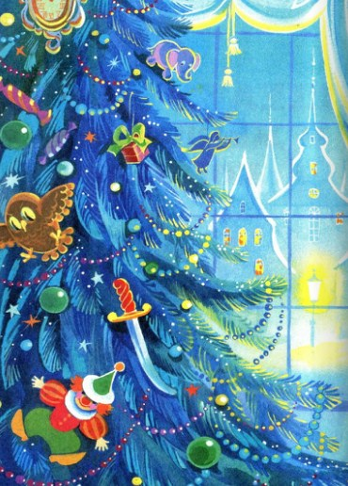
Двадцать четвертого декабря детям советника медицины Штальбаума весь день не разрешалось входить в проходную комнату, а уж в смежную с ней гостиную их совсем не пускали. В спальне, прижавшись друг к другу, сидели в уголке Фриц и Мари. Уже совсем стемнело, и им было очень страшно, потому что в комнату не внесли лампы, как это и полагалось в сочельник. Фриц таинственным шепотом сообщил сестренке (ей только что минуло семь лет), что с самого утра в запертых комнатах чем-то шуршали, шумели и тихонько постукивали. А недавно через прихожую прошмыгнул маленький темный человечек с большим ящиком под мышкой; но Фриц наверное знает, что это их крестный, Дроссельмейер. Тогда Мари захлопала от радости в ладоши и воскликнула:
—Ах, что-то смастерил нам на этот раз крестный?
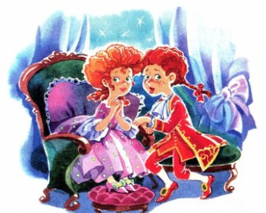
Старший советник суда Дроссельмейер не отличался красотой: это был маленький, сухонький человечек с морщинистым лицом, с большим черным пластырем вместо правого глаза и совсем лысый, почему он и носил красивый белый парик; а парик этот был сделан из стекла, и притом чрезвычайно искусно. Крестный сам был великим искусником, он даже знал толк в часах и даже умел их делать. Поэтому, когда у Штальбаумов начинали капризничать и переставали петь какие-нибудь часы, всегда приходил крестный Дроссельмейер, снимал стеклянный парик, стаскивал желтенький сюртучок, повязывал голубой передник и тыкал часы колючими инструментами, так что маленькой Мари было их очень жалко; но вреда часам он не причинял, наоборот — они снова оживали и сейчас же принимались весело тикать, звонить и петь, и все этому очень радовались. И всякий раз у крестного в кармане находилось что-нибудь занимательное для ребят: то человечек, ворочающий глазами и шаркающий ножкой, так что на него нельзя смотреть без смеха, то коробочка, из которой выскакивает птичка, то еще какая-нибудь штучка. А к рождеству он всегда мастерил красивую, затейливую игрушку, над которой много трудился. Поэтому родители тут же заботливо убирали его подарок.
—Ах, что-то смастерил нам на этот раз крестный!— воскликнула Мари.
Фриц решил, что в нынешнем году это непременно будет крепость, а в ней будут маршировать и выкидывать артикулы прехорошенькие нарядные солдатики, а потом появятся другие солдатики и пойдут на приступ, но те солдаты, что в крепости, отважно выпалят в них из пушек, и поднимется шум и грохот.
—Нет, нет,— перебила Фрица Мари,— крестный рассказывал мне о прекрасном саде. Там большое озеро, по нему плавают чудо какие красивые лебеди с золотыми ленточками на шее и распевают красивые песни. Потом из сада выйдет девочка, подойдет к озеру, приманит лебедей и будет кормить их сладким марципаном…
—Лебеди не едят марципана,— не очень вежливо перебил ее Фриц,— а целый сад крестному и не сделать. Да и какой толк нам от его игрушек? У нас тут же их отбирают. Нет, мне куда больше нравятся папины и мамины подарки: они остаются у нас, мы сами ими распоряжаемся.
И вот дети принялись гадать, что им подарят родители. Мари сказала, что мамзель Трудхен (ее большая кукла) совсем испортилась: она стала такой неуклюжей, то и дело падает на пол, так что у нее теперь все лицо в противных отметинах, а уж водить ее в чистом платье нечего и думать. Сколько ей ни выговаривай, ничего не помогает. И потом, мама улыбнулась, когда Мари так восхищалась Гретиным зонтичком. Фриц же уверял, что у него в придворной конюшне как раз не хватает гнедого коня, а в войсках маловато кавалерии. Папе это хорошо известно.
Итак, дети отлично знали, что родители накупили им всяких чудесных подарков и сейчас расставляют их на столе, но в то же время они не сомневались, что добрый младенец Христос осиял все своими ласковыми и кроткими глазами и что рождественские подарки, словно тронутые его благостной рукой, доставляют больше радости, чем все другие. Про это напомнила детям, которые без конца шушукались об ожидаемых подарках, старшая сестра Луиза, прибавив, что младенец Христос всегда направляет руку родителей, и детям дарят то, что доставляет им истинную радость и удовольствие; а об этом он знает гораздо лучше самих детей, которые поэтому не должны ни о чём ни думать, ни гадать, а спокойно и послушно ждать, что им подарят. Сестрица Мари призадумалась, а Фриц пробормотал себе под нос: «А все-таки мне бы хотелось гнедого коня и гусаров».
Совсем стемнело. Фриц и Мари сидели, крепко прижавшись друг к другу, и не смели проронить ни слова; им чудилось, будто над ними веют тихие крылья и издалека доносится прекрасная музыка. Светлый луч скользнул по стене, тут дети поняли, что младенец Христос отлетел на сияющих облаках к другим счастливым детям. И в то же мгновение прозвучал тонкий серебряный колокольчик: "Динь-динь-динь-динь! " Двери распахнулись, и елка засияла таким блеском, что дети с громким криком: "Ax, ax! " — замерли на пороге. Но папа и мама подошли к двери, взяли детей за руки и сказали:
—Идемте, идемте, милые детки, посмотрите, чем одарил вас младенец Христос!
ПОДАРКИ
Я обращаюсь непосредственно к тебе, благосклонный читатель или слушатель,— Фриц, Теодор, Эрнст, все равно, как бы тебя ни звали,— и прошу как можно живее вообразить себе рождественский стол, весь заставленный чудными пестрыми подарками, которые ты получил в нынешнее рождество, тогда тебе нетрудно будет понять, что дети, обомлев от восторга, замерли на месте и смотрели на все сияющими глазами. Только минуту спустя Мари глубоко вздохнула и воскликнула:
—Ах, как чудно, ах, как чудно!
А Фриц несколько раз высоко подпрыгнул, на что был большой мастер. Уж, наверно, дети весь год были добрыми и послушными, потому что еще ни разу они не получали таких чудесных, красивых подарков, как сегодня.
Большая елка посреди комнаты была увешана золотыми и серебряными яблоками, а на всех ветках, словно цветы или бутоны, росли обсахаренные орехи, пестрые конфеты и вообще всякие сласти. Но больше всего украшали чудесное дерево сотни маленьких свечек, которые, как звездочки, сверкали в густой зелени, и елка, залитая огнями и озарявшая все вокруг, так и манила сорвать растущие на ней цветы и плоды. Вокруг дерева все пестрело и сияло. И чего там только не было! Не знаю, кому под силу это описать! Мари увидела нарядных кукол, хорошенькую игрушечную посуду, но больше всего обрадовало се шелковое платьице, искусно отделанное цветными лентами и висевшее так, что Мари могла любоваться им со всех сторон; она и любовалась им всласть, то и дело повторяя:
—Ах, какое красивое, какое милое, милое платьице! И мне позволят, наверное, позволят, в самом деле, позволят его надеть!
Фриц тем временем уже три или четыре раза галопом и рысью проскакал вокруг стола на новом гнедом коне, который, как он и предполагал, стоял на привязи у стола с подарками. Слезая, он сказал, что конь — лютый зверь, по ничего: уж он его вышколит. Потом он произвел смотр новому эскадрону гусар; они были одеты в великолепные красные мундиры, шитые золотом, размахивали серебряными саблями и сидели на таких белоснежных конях, что можно подумать, будто и кони тоже из чистого серебра.
Только что дети, немного угомонившись, хотели взяться за книжки с картинками, лежавшие раскрытыми на столе, чтобы можно было любоваться разными замечательными цветами, пестро раскрашенными людьми и хорошенькими играющими детками, так натурально изображенными, будто они и впрямь живые и вот-вот заговорят, - так вот, только что дети хотели взяться за чудесные книжки, как опять прозвенел колокольчик. Дети знали, что теперь черед подаркам крестного Дроссельмейера, и подбежали к столу, стоявшему у стены. Ширмы, за которыми до тех пор был скрыт стол, быстро убрали. Ах, что увидели дети! На зеленой, усеянной цветами лужайке стоял замечательный замок со множеством зеркальных окон и золотых башен. Заиграла музыка, двери и окна распахнулись, и все увидели, что в залах прохаживаются крошечные, но очень изящно сделанные кавалеры и дамы в шляпах с перьями и в платьях с длинными шлейфами. В центральном зале, который так весь и сиял (столько свечек горело в серебряных люстрах! ), под музыку плясали дети в коротких камзольчиках и юбочках. Господин в изумрудно-зеленом плаще выглядывал из окна, раскланивался и' снова прятался, а внизу, в дверях замка, появлялся и снова уходил крестный Дроссельмейер, только ростом он был с папин мизинец, не больше.
Фриц положил локти на стол и долго рассматривал чудесный замок с танцующими и прохаживающимися человечками. Потом он попросил:
—Крестный, а крестный! Пусти меня к себе в замок!
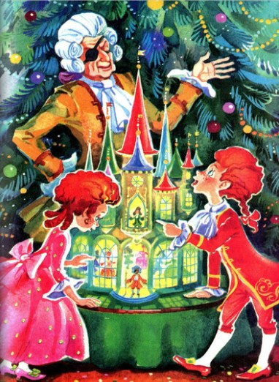
Старший советник суда сказал, что этого никак нельзя. И он был прав: со стороны Фрица глупо было проситься в замок, который вместе со всеми своими золотыми башнями был меньше его. Фриц согласился. Прошла еще минутка, в замке все так же прохаживались кавалеры и дамы, танцевали дети, выглядывал все из того же окна изумрудный человечек, а крестный Дроссельмейер подходил все к той же двери.
Фриц в нетерпении воскликнул:
—Крестный, а теперь выйди из той, другой, двери!
—Никак этого нельзя, милый Фрицхен,— возразил старший советник суда.
—Ну, тогда,— продолжал Фриц,— вели зеленому человечку, что выглядывает из окна, погулять с другими по залам.
—Этого тоже никак нельзя,— снова возразил старший советник суда.
—Ну, тогда пусть спустятся вниз дети!— воскликнул Фриц.— Мне хочется получше их рассмотреть.
—Ничего этого нельзя,— сказал старший советник суда раздраженным тоном.— Механизм сделан раз навсегда, его не переделаешь.
—Ах, так!— протянул Фриц.— Ничего этого нельзя… Послушай, крестный, раз нарядные человечки в замке только и знают что повторять одно и то же, так что в них толку? Мне они не нужны. Нет, мои гусары куда лучше! Они маршируют вперед, назад, как мне вздумается, и не заперты в доме.
И с этими словами он убежал к рождественскому столу, и по его команде эскадрон на серебряных копях начал скакать туда и сюда — по всем направлениям, рубить саблями и стрелять сколько душе угодно. Мари тоже потихоньку отошла: и ей тоже наскучили танцы и гулянье куколок в замке. Только она постаралась сделать это не заметно, не так, как братец Фриц, потому что она была доброй и послушной девочкой. Старший советник суда сказал недовольным тоном родителям:
—Такая замысловатая игрушка не для неразумных детей. Я заберу свой замок.
Но тут мать попросила показать ей внутреннее устройство и удивительный, очень искусный механизм, приводивший в движение человечков. Дроссельмейер разобрал и снова собрал всю игрушку. Теперь он опять повеселел и подарил детям несколько красивых коричневых человечков, у которых были золотые лица, руки и ноги; все они были из Торна и превкусно пахли пряниками. Фриц и Мари очень им обрадовались. Старшая сестра Луиза, по желанию матери, надела подаренное родителями нарядное платье, которое ей очень шло; а Мари попросила, чтоб ей позволили, раньше чем надевать новое платье, еще немножко полюбоваться на него, что ей охотно разрешили.
ЛЮБИМЕЦ
А на самом деле Мари потому не отходила от стола с подарками, что только сейчас заметила что-то, чего раньше не видела: когда выступили гусары Фрица, до того стоявшие в строю у самой елки, очутился на виду замечательный человечек. Он вел себя тихо и скромно, словно спокойно ожидая, когда дойдет очередь и до него. Правда, он был не очень складный: чересчур длинное и плотное туловище на коротеньких и тонких ножках, да и голова тоже как будто великовата. Зато по щегольской одежде сразу было видно, что это человек благовоспитанный и со вкусом. На нем был очень красивый блестящий фиолетовый гусарский доломан, весь в пуговичках и позументах, такие же рейтузы и столь щегольские сапожки, что едва ли доводилось носить подобные и офицерам, а тем паче студентам; они сидели на субтильных ножках так ловко, будто были на них нарисованы. Конечно, нелепо было, что при таком костюме он прицепил на спину узкий неуклюжий плащ, словно выкроенный из дерева, а на голову нахлобучил шапчонку рудокопа, но Мари подумала: «Ведь крестный Дроссельмейер тоже ходит в прескверном рединготе и в смешном колпаке, но это не мешает ему быть милым, дорогим крестным». Кроме того, Мари пришла к заключению, что крестный, будь он даже таким же щеголем, как человечек, все же никогда не сравняется с ним по миловидности. Внимательно вглядываясь в славного человечка, который полюбился ей с первого же взгляда, Мари заметила, каким добродушием светилось его лицо. Зеленоватые навыкате глаза смотрели приветливо и доброжелательно. Человечку очень шла тщательно завитая борода из белой бумажной штопки, окаймлявшая подбородок,— ведь так заметнее выступала ласковая улыбка на его алых губах.
—Ах!— воскликнула наконец Мари.— Ах, милый папочка, для кого этот хорошенький человечек, что стоит под самой елкой?
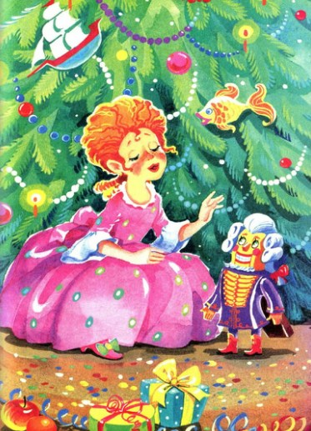
—Он, милая деточка,— ответил отец,— будет усердно трудиться для всех вас: его дело — аккуратно разгрызать твердые орехи, и куплен он и для Луизы, и для тебя с Фрицем.
С этими словами отец бережно взял его со стола, приподнял деревянный плащ, и тогда человечек широко разинул рот и оскалил два ряда очень белых острых зубов. Мари всунула ему в рот орех, и — щелк!— человечек разгрыз его, скорлупа упала, и у Мари на ладони очутилось вкусное ядрышко. Теперь уже все — и Мари тоже — поняли, что нарядный человечек вел свой род от Щелкунчиков и продолжал профессию предков. Мари громко вскрикнула от радости, а отец сказал:
—Раз тебе, милая Мари, Щелкунчик пришелся по вкусу, так ты уж сама и заботься о нем и береги его, хотя, как я уже сказал, и Луиза и Фриц тоже могут пользоваться его услугами.
Мари сейчас же взяла Щелкунчика и дала ему грызть орехи, но она выбирала самые маленькие, чтобы человечку не приходилось слишком широко разевать рот, так как это, по правде сказать, его не красило. Луиза присоединилась к ней, и любезный друг Щелкунчик потрудился и для нее; казалось, он выполнял свои обязанности с большим удовольствием, потому что неизменно приветливо улыбался.
Фрицу тем временем надоело скакать на коне и маршировать. Когда он услыхал, как весело щелкают орешки, ему тоже захотелось их отведать. Он подскочил к сестрам и от всего.сердца расхохотался при виде потешного человечка, который теперь переходил из рук в руки и неустанно разевал и закрывал рот. Фриц совал ему самые большие и твердые орехи, по вдруг раздался треск — крак-крак!— три зуба выпали у Щелкунчика изо рта и нижняя челюсть отвисла и зашаталась.
—Ах, бедный, милый Щелкунчик!— закричала Мари и отобрала его у Фрица.
—Что за дурак!— сказал Фриц.— Берется орехи щелкать, а у самого зубы никуда не годятся. Верно, он и дела своего не знает. Дай его сюда, Мари! Пусть щелкает мне орехи. Не беда, если и остальные зубы обломает, да и всю челюсть в придачу. Нечего с ним, бездельником, церемониться!
—Нет, нет!— с плачем закричала Мари.— Не отдам я тебе моего милого Щелкунчика. Посмотри, как жалостно глядит он на меня и показывает свой больной ротик! Ты злой: ты бьешь своих лошадей и даже позволяешь солдатам убивать друг друга.
—Так полагается, тебе этого не понять!— крикнул Фриц.— А Щелкунчик не только твой, он и мой тоже. Давай его сюда!
Мари разрыдалась и поскорее завернула больного Щелкунчика в носовой платок. Тут подошли родители с крестным Дроссельмейером. К огорчению Мари, он принял сторону Фрица. Но отец сказал:
—Я нарочно отдал Щелкунчика на попечение Мари. А он, как я вижу, именно сейчас особенно нуждается в ее заботах, так пусть уж она одна им и распоряжается и никто в это дело не вмешивается. Вообще меня очень удивляет, что Фриц требует дальнейших услуг от пострадавшего на службе. Как настоящий военный, он должен знать, что раненых никогда не оставляют в строю.
Фриц очень сконфузился и, оставив в покое орехи и Щелкунчика, тихонько перешел на другую сторону стола, где его гусары, выставив, как полагается, часовых, расположились на ночлег. Мари подобрала выпавшие у Щелкунчика зубы; пострадавшую челюсть она подвязала красивой белой ленточкой, которую отколола от своего платья, а потом еще заботливее укутала платком бедного человечка, побледневшего и, видимо, напуганного. Баюкая его, как маленького ребенка, она принялась рассматривать красивые картинки в новой книге, которая лежала среди других подарков. Она очень рассердилась, хотя это было совсем на нее не похоже, когда крестный стал смеяться над тем, что она нянчится с таким уродцем. Тут она опять подумала о странном сходстве с Дроссельмейером, которое отметила уже при первом взгляде на человечка, и очень серьезно сказала:
—Как знать, милый крестный, как знать, был бы ты таким же красивым, как мой милый Щелкунчик, даже если бы принарядился не хуже его и надел такие же щегольские, блестящие сапожки.
Мари не могла понять, почему так громко рассмеялись родители, и почему у старшего советника суда так зарделся нос, и почему он теперь не смеется вместе со всеми. Верно, на то были свои причины.
ЧУДЕСА
Как только войдешь к Штальбаумам в гостиную, тут, сейчас же у двери налево, у широкой стены, стоит высокий стеклянный шкаф, куда дети убирают прекрасные подарки, которые получают каждый год. Луиза была еще совсем маленькой, когда отец заказал шкаф очень умелому столяру, а тот вставил в него такие прозрачные стекла и вообще сделал все с таким умением, что в шкафу игрушки выглядели, пожалуй, даже еще ярче и красивей, чем когда их брали в руки. На верхней полке, до которой Мари с Фрицем было не добраться, стояли замысловатые изделия господина Дроссельмейера; следующая была отведена под книжки с картинками; две нижние полки Мари и Фриц могли занимать, чем им угодно. И всегда выходило так, что Мари устраивала на нижней полке кукольную комнату, а Фриц над ней расквартировывал свои войска. Так случилось и сегодня. Пока Фриц расставлял наверху гусар, Мари отложила внизу к сторонке мамзель Трудхен, посадила новую нарядную куклу в отлично обставленную комнату и напросилась к ней на угощение. Я сказал, что комната была отлично обставлена, и это правда; не знаю, есть ли у тебя, моя внимательная слушательница Мари, так же как у маленькой Штальбаум — ты уже знаешь, что ее тоже зовут Мари,— так вот я говорю, что не знаю, есть ли у тебя, так же как у нее, пестрый диванчик, несколько прехорошеньких стульчиков, очаровательный столик, а главное, нарядная, блестящая кроватка, на которой спят самые красивые на свете куклы,— все это стояло в уголке в шкафу, стенки которого в этом месте были даже оклеены цветными картинками, и ты легко поймешь, что новая кукла, которую, как в этот вечер узнала Мари, звали Клерхен, чувствовала себя здесь прекрасно.
Был уже поздний вечер, приближалась полночь, и крестный Дроссельмейер давно ушел, а дети все еще не могли оторваться от стеклянного шкафа, как мама ни уговаривала их идти спать.
—Правда,— воскликнул наконец Фриц,— беднягам (он имел в виду своих гусар) тоже пора на покои, а в моем присутствии никто из них не посмеет клевать носом, в этом уж я уверен!
И с этими словами он ушел. Но Мари умильно просила:
—Милая мамочка, позволь мне побыть здесь еще минуточку, одну только минуточку! У меня так много дел, вот управлюсь и сейчас же лягу спать…
Мари была очень послушной, разумной девочкой, и потому мама могла спокойно оставить со еще на полчасика одну с игрушками. Но чтобы Мари, заигравшись новой куклой и другими занимательными игрушками, не позабыла погасить свечи, горевшие вокруг шкафа, мама все их задула, так что в комнате осталась только лампа, висевшая посреди потолка и распространявшая мягкий, уютный свет.
—Не засиживайся долго, милая Мари. А то тебя завтра не добудишься, сказала мама, уходя в спальню.
Как только Мари осталась одна, она сейчас же приступила к тому, что уже давно лежало у нее на сердце, хотя она, сама не зная почему, не решилась признаться в задуманном даже матери. Она все еще баюкала укутанного в носовой платок Щелкунчика. Теперь она бережно положила его на стол, тихонько развернула платок и осмотрела раны. Щелкунчик был очень бледен, но улыбался так жалостно и ласково, что тронул Мари до глубины души.
—Ах, Щелкунчик, миленький,— зашептала она,— пожалуйста, не сердись, что Фриц сделал тебе больно: он ведь не нарочно. Просто он огрубел от суровой солдатской жизни, а так он очень хороший мальчик, уж поверь мне! А я буду беречь тебя и заботливо выхаживать, пока ты совсем не поправишься и не повеселеешь. Вставить же тебе крепкие зубки, вправить плечи — это уж дело крестного Дроссельмейера: он на такие штуки мастер…
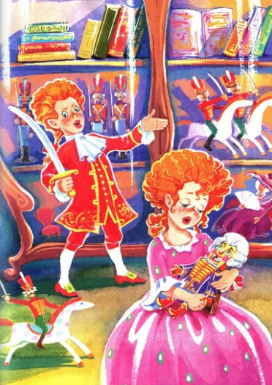
Однако Мари не успела договорить. Когда она упомянула имя Дроссельмейера, Щелкунчик вдруг скорчил злую мину, и в глазах у него сверкнули колючие зеленые огоньки. Но в ту минуту, когда Мари собралась уже по-настоящему испугаться, на нее опять глянуло жалобно улыбающееся лицо доброго Щелкунчика, и теперь она поняла, что черты его исказил свет мигнувшей от сквозняка лампы.
—Ах, какая я глупая девочка, ну чего я напугалась и даже подумала, будто деревянная куколка может корчить гримасы! А все-таки я очень люблю Щелкунчика: ведь он такой потешный и такой добренький… Вот и надо за ним ухаживать как следует.
С этими словами Мари взяла своего Щелкунчика на руки, подошла к стеклянному шкафу, присела на корточки и сказала новой кукле:
—Очень прошу тебя, мамзель Клерхен, уступи свою постельку бедному больному Щелкунчику, а сама переночуй как-нибудь на диване. Подумай, ты ведь такая крепкая, и потом, ты совсем здорова — ишь какая ты круглолицая и румяная. Да и не у всякой, даже очень красивой куклы есть такой мягкий диван!
Мамзель Клерхен, разряженная по-праздничному и важная, надулась, не проронив ни слова.
—И чего я церемонюсь!— сказала Мари, сняла с полки кровать, бережно и заботливо уложила туда Щелкунчика, обвязала ему пострадавшие плечики очень красивой ленточкой, которую носила вместо кушака, и накрыла его одеялом по самый нос.
«Только незачем ему здесь оставаться у невоспитанной Клары»,— подумала она и переставила кроватку вместе с Щелкунчиком на верхнюю полку, где он очутился около красивой деревни, в которой были расквартированы гусары Фрица. Она заперла шкаф и собралась уже уйти в спальню, как вдруг… слушайте внимательно, дети!.. как вдруг во всех углах — за печью, за стульями, за шкафами — началось тихое-тихое шушуканье, перешептыванье и шуршанье. А часы на стене зашипели, захрипели все громче и громче, но никак не могли пробить двенадцать. Мари глянула туда: большая золоченая сова, сидевшая на часах, свесила крылья, совсем заслонила ими часы и вытянула вперед противную кошачью голову с кривым клювом. А часы хрипели громче и громче, и Мари явственно расслышала:
—Тик-и-так, тик-и-так! Не хрипите громко так! Слышит все король мышиный. Трик-и-трак, бум-бум! Ну, часы, напев старинный! Трик-и-трак, бум-бум! Ну, пробей, пробей, звонок: королю подходит срок!
И… "бим-бом, бим-бом! " — часы глухо и хрипло пробили двенадцать ударов. Мари очень струсила и чуть не убежала со страху, но тут она увидела, что на часах вместо совы сидит крестный Дроссельмейер, свесив полы своего желтого сюртука по обеим сторонам, словно крылья. Она собралась с духом и громко крикнула плаксивым голосом:
—Крестный, послушай, крестный, зачем ты туда забрался? Слезай вниз и не пугай меня, гадкий крестный!
Но тут отовсюду послышалось странное хихиканье и писк, и за стеной пошли беготня и топот, будто от тысячи крошечных лапок, и тысячи крошечных огонечков глянули сквозь щели в полу. Но это были не огоньки — нет, а маленькие блестящие глазки, и Мари увидела, что отовсюду выглядывают и выбираются из-под пола мыши. Вскоре по всей комнате пошло: топ-топ, хоп-хоп! Все ярче светились глаза мышей, все несметнее становились их полчища; наконец они выстроились в том же порядке, в каком Фриц обычно выстраивал своих солдатиков перед боем. Мари это очень насмешило; у нее не было врожденного отвращения к мышам, как у иных детей, и страх ее совсем было улегся, но вдруг послышался такой ужасный и пронзительный писк, что у нее по спине забегали мурашки. Ах, что она увидела! Нет, право же, уважаемый читатель Фриц, я отлично знаю, что у тебя, как и у мудрого, отважного полководца Фрица Штальбаума, бесстрашное сердце, но если бы ты увидел то, что предстало взорам Мари, право, ты бы удрал. Я даже думаю, ты бы шмыгнул в постель и без особой надобности натянул одеяло по самые уши. Ах, бедная Мари не могла этого сделать, потому что — вы только послушайте, дети!— к самым ногам ее, словно от подземного толчка, дождем посыпались песок, известка и осколки кирпича, и из-под пола с противным шипеньем и писком вылезли семь мышиных голов в семи ярко сверкающих коронах. Вскоре выбралось целиком и все туловище, на котором сидели семь голов, и все войско хором трижды приветствовало громким писком огромную, увенчанную семью диадемами мышь. Теперь войско сразу пришло в движение и — хоп-хоп, топ-топ!— направилось прямо к шкафу, прямо на Мари, которая все еще стояла, прижавшись к стеклянной дверце.
От ужаса у Мари уже и раньше так колотилось сердце, что она боялась, как бы оно тут же не выпрыгнуло из груди,— ведь тогда бы она умерла. Теперь же ей показалось, будто кровь застыла у нее в жилах. Она зашаталась, теряя сознание, но тут вдруг раздалось: клик-клак-хрр!..— и посыпались осколки стекла, которое Мари разбила локтем. В ту же минуту она почувствовала жгучую боль в левой руке, но у нее сразу отлегло от сердца: она не слышала больше визга и писка. Все мигом стихло. И хотя она не смела открыть глаза, все же ей подумалось, что звон стекла испугал мышей и они попрятались по норам.
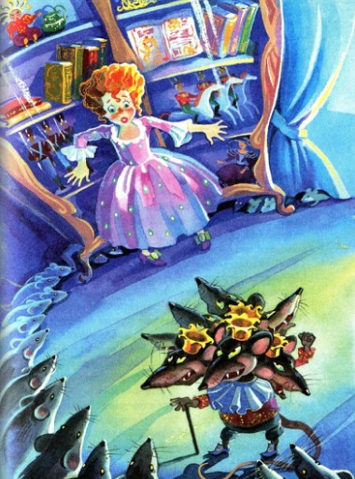
Но что же это опять такое? У Мари за спиной, в шкафу, поднялся странный шум и зазвенели тоненькие голосочки:
—Стройся, взвод! Стройся, взвод! В бой вперед! Полночь бьет! Стройся, взвод! В бой вперед!
И начался стройный и приятный перезвон мелодичных колокольчиков.
—Ах, да ведь это же мой музыкальный ящик!— обрадовалась Мари и быстро отскочила от шкафа.
Тут она увидела, что шкаф странно светится и в нем идет какая-то возня и суета.
Куклы беспорядочно бегали взад и вперед и размахивали ручками. Вдруг поднялся Щелкунчик, сбросил одеяло и, одним прыжком соскочив с кровати, громко крикнул:
—Щелк-щелк-щелк, глупый мыший полк! То-то будет толк, мыший полк! Щелк-щелк, мыший полк — прет из щелок — выйдет толк!
И при этом он выхватил свою крохотную сабельку, замахал ею в воздухе и закричал:
—Эй вы, мои верные вассалы, други и братья! Постоите ли вы за меня в тяжком бою?
И сейчас же отозвались три скарамуша, Панталоне, четыре трубочиста, два бродячих музыканта и барабанщик:
—Да, наш государь, мы верны вам до гроба! Ведите нас в бой — на смерть или на победу!
И они ринулись вслед за Щелкунчиком, который, горя воодушевлением, отважился на отчаянный прыжок с верхней полки. Им-то было хорошо прыгать: они не только были разряжены в шелк и бархат, но и туловище у них было набито ватой и опилками; вот они и шлепались вниз, будто кулечки с шерстью. Но бедный Щелкунчик уж наверное переломал бы себе руки и ноги; подумайте только — от полки, где он стоял, до нижней было почти два фута, а сам он был хрупкий, словно выточенный из липы. Да, Щелкунчик уж наверное переломал бы себе руки и ноги, если бы в тот самый миг, как он прыгнул, мамзель Клерхен не соскочила с дивана и не приняла в свои нежные объятия потрясающего мечом героя.
—О, милая, добрая Клерхен!— в слезах воскликнула Мари,— как я ошиблась в тебе! Уж, конечно, ты от всего сердца уступила кроватку дружку Щелкунчику.
И вот мамзель Клерхен заговорила, нежно прижимая юного героя к своей шелковой груди:
—Разве можно вам, государь, идти в бой, навстречу опасности, больным и с не зажившими еще ранами! Взгляните, вот собираются ваши храбрые вассалы, они рвутся в бой и уверены в победе. Скарамуш, Панталоне, трубочисты, музыканты и барабанщик уже внизу, а среди куколок с сюрпризами у меня на полке заметно сильное оживление и движение. Соблаговолите, о, государь, отдохнуть у меня на груди или же согласитесь созерцать вашу победу с высоты моей шляпы, украшенной перьями.— Так говорила Клерхен; но Щелкунчик вел себя совсем неподобающим образом и так брыкался, что Клерхен пришлось поскорее поставить его на полку. В то же мгновение он весьма учтиво опустился на одно колено и пролепетал:
—О, прекрасная дама, и на поле брани не позабуду я оказанные мне вами милость и благоволение!
Тогда Клерхен нагнулась так низко, что схватила его за ручку, осторожно приподняла, быстро развязала на себе расшитый блестками кушак и собиралась нацепить его на человечка, но он отступил на два шага, прижал руку к сердцу и произнес весьма торжественно:
—О, прекрасная дама, не извольте расточать на меня ваши милости, ибо… — он запнулся, глубоко вздохнул, быстро сорвал с плеча ленточку, которую повязала ему Мари, прижал ее к губам, повязал на руку в виде шарфа и, с воодушевлением размахивая сверкающим обнаженным мечом, спрыгнул быстро и ловко, словно птичка, с края полки на пол.
Вы, разумеется, сразу поняли, мои благосклонные и весьма внимательные слушатели, что Щелкунчик еще до того, как по-настоящему ожил, уже отлично чувствовал любовь и заботы, которыми окружила его Мари, и что только из симпатии к ней он не хотел принять от мамзель Клерхен ее пояс, несмотря на то что тот был очень красив и весь сверкал. Верный, благородный Щелкунчик предпочитал украсить себя скромной ленточкой Мари. Но что-то будет дальше?
Едва Щелкунчик прыгнул на пол, как вновь поднялся визг и писк. Ах, ведь под большим столом собрались несметные полчища злых мышей, и впереди всех выступает отвратительная мышь о семи головах! Что-то будет?
БИТВА
—Барабанщик, мой верный вассал, бей общее наступление!— громко скомандовал Щелкунчик.
И тотчас же барабанщик начал выбивать дробь искуснейшим манером, так что стеклянные дверцы шкафа задрожали и задребезжали. А в шкафу что-то загремело и затрещало, и Мари увидела, как разом открылись все коробки, в которых были расквартированы войска Фрица, и солдаты выпрыгнули из них прямо на нижнюю полку и там выстроились блестящими рядами. Щелкунчик бегал вдоль рядов, воодушевляя войска своими речами.
—Где эти негодяи трубачи? Почему они не трубят?— закричал в сердцах Щелкунчик. Затем он быстро повернулся к слегка побледневшему Панталоне, у которого сильно трясся длинный подбородок, и торжественно произнес: Генерал, мне известны ваши доблесть и опытность. Все дело в быстрой оценке положения и использовании момента. Вверяю вам командование всей кавалерией и артиллерией. Коня вам не требуется — у вас очень длинные ноги, так что вы отлично поскачете и на своих па двоих. Исполняйте свой долг!
Панталоне тотчас всунул в рот длинные сухие пальцы и свистнул так пронзительно, будто звонко запели сто дудок враз. В шкафу послышалось ржанье и топот, и — гляди-ка!— кирасиры и драгуны Фрица, а впереди всех новые, блестящие гусары, выступили в поход и вскоре очутились внизу, на полу. И вот полки один за другим промаршировали перед Щелкунчиком с развевающимися знаменами и с барабанным боем и выстроились широкими рядами поперек всей комнаты. Все пушки Фрица, сопровождаемые пушкарями, с грохотом выехали вперед и пошли бухать: бум-бум!.. И Мари увидела, как в густые полчища мышей полетело Драже, напудрив их добела сахаром, отчего они очень сконфузились. Но больше всего вреда нанесла мышам тяжелая батарея, въехавшая на мамину скамеечку для ног и — бум-бум!— непрерывно обстреливавшая неприятеля круглыми пряничками, от которых полегло немало мышей.
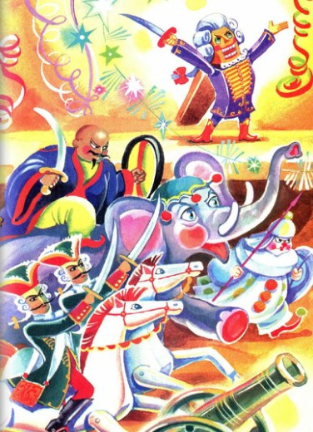
Однако мыши все наступали и даже захватили несколько пушек; но тут поднялся шум и грохот — трр-трр!— и из-за дыма и пыли Мари с трудом могла разобрать, что происходит. Одно было ясно: обе армии бились с большим ожесточением, и победа переходила то на ту, то на другую сторону. Мыши вводили в бой все свежие и свежие силы, и серебряные пилюльки, которые они бросали весьма искусно, долетали уже до самого шкафа. Клерхен и Трудхен метались по полке и в отчаянии ломали ручки.
—Неужели я умру во цвете лет, неужели умру я, такая красивая кукла! вопила Клерхен.
—Не для того же я так хорошо сохранилась, чтобы погибнуть здесь, в четырех стенах!— причитала Трудхен.
Потом они упали друг другу в объятия и так громко разревелись, что их не мог заглушить даже бешеный грохот битвы.
Вы и понятия не имеете, дорогие мои слушатели, что здесь творилось. Раз за разом бухали пушки: прр-прр!.. Др-др!.. Трах-тарарах-трах-тарарах!.. Бум-бурум-бум-бурум-бум!.. И тут же пищали и визжали мышиный король и мыши, а потом снова раздавался грозный и могучий голос Щелкунчика, командовавшего сражением. И было видно, как сам он обходит под огнем свои батальоны.
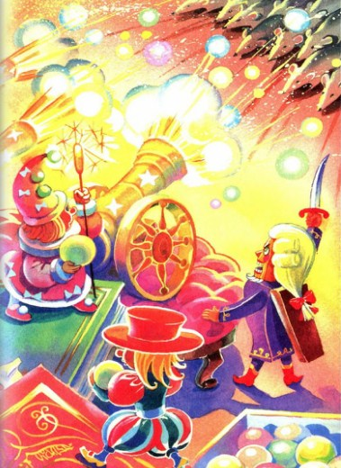
Панталоне провел несколько чрезвычайно доблестных кавалерийских атак и покрыл себя славой. Но мышиная артиллерия засыпала гусар Фрица отвратительными, зловонными ядрами, которые оставляли на их красных мундирах ужасные пятна, почему гусары и не рвались вперед. Панталоне скомандовал им «палево кругом» и, воодушевившись ролью полководца, сам повернул налево, а за ним последовали кирасиры и драгуны, и вся кавалерия отправилась восвояси. Теперь положение батареи, занявшей позицию на скамеечке для ног, стало угрожаемым; не пришлось долго ждать, как нахлынули полчища противных мышей и бросились в атаку столь яростно, что перевернули скамеечку вместе с пушками и пушкарями. Щелкунчик, по-видимому, был очень озадачен и скомандовал отступление на правом фланге. Ты знаешь, о мой многоопытный в ратном деле слушатель Фриц, что подобный маневр означает чуть ли не то же самое, что бегство с поля брани, и ты вместе со мной уже сокрушаешься о неудаче, которая должна была постигнуть армию маленького любимца Мари — Щелкунчика. Но отврати свой взор от этой напасти и взгляни на левый фланг Щелкунчиковой армии, где все обстоит вполне благополучно и полководец и армия еще полны надежды. В пылу битвы из-под комода тихонечко выступили отряды мышиной кавалерии и с отвратительным писком яростно набросились на левый фланг Щелкунчиковой армии; но какое сопротивление встретили они! Медленно, насколько позволяла неровная местность, ибо надо было перебраться через край шкафа, выступил и построился в каре корпус куколок с сюрпризами под предводительством двух китайских императоров. Эти бравые, очень пестрые и нарядные великолепные полки, составленные из садовников, тирольцев, тунгусов, парикмахеров, арлекинов, купидонов, львов, тигров, мартышек и обезьян, сражались с хладнокровием, отвагой и выдержкой. С мужеством, достойным спартанцев, вырвал бы этот отборный батальон победу из рук врага, если бы некий бравый вражеский ротмистр не прорвался с безумной отвагой к одному из китайских императоров и не откусил ему голову, а тот при падении не задавил двух тунгусов и мартышку. Вследствие этого образовалась брешь, куда и устремился враг; и вскоре весь батальон был перегрызен. Но мало выгоды извлек неприятель из этого злодеяния. Как только кровожадный солдат мышиной кавалерии перегрызал пополам одного из своих отважных противников, прямо в горло ему попадала печатная бумажка, от чего он умирал на месте. Но помогло ли это Щелкунчиковой армии, которая, раз начав отступление, отступала все дальше и дальше и несла все больше потерь, так что вскоре только кучка смельчаков с злосчастным Щелкунчиком во главе еще держалась у самого шкафа? «Резервы, сюда! Панталоне, Скарамуш, барабанщик, где вы?» взывал Щелкунчик, рассчитывавший на прибытие свежих сил, которые должны были выступить из стеклянного шкафа. Правда, оттуда прибыло несколько коричневых человечков из Торна, с золотыми лицами и в золотых шлемах и шляпах; но они дрались так неумело, что ни разу не попали во врага и, вероятно, сбили бы с головы шапочку своему полководцу Щелкунчику. Неприятельские егеря вскоре отгрызли им ноги, так что они попадали и при этом передавили многих соратников Щелкунчика. Теперь Щелкунчик, со всех сторон теснимый врагом, находился в большой опасности. Он хотел было перепрыгнуть через край шкафа, но ноги у него были слишком коротки. Клерхен и Трудхен лежали в обмороке — помочь ему они не могли. Гусары и драгуны резво скакали мимо него прямо в шкаф. Тогда он в предельном отчаянии громко воскликнул:
—Коня, коня! Полцарства за коня!
В этот миг два вражеских стрелка вцепились в его деревянный плащ, и мышиный король подскочил к Щелкунчику, испуская победный писк из всех своих семи глоток.
Мари больше не владела собой.
—О мой бедный Щелкунчик!— воскликнула она, рыдая, и, не отдавая себе отчета в том, что делает, сняла с левой ноги туфельку и изо всей силы швырнула ею в самую гущу мышей, прямо в их короля.
В тот же миг все словно прахом рассыпалось, а Мари почувствовала боль в левом локте, еще более жгучую, чем раньше, и без чувств повалилась на пол.
БОЛЕЗНЬ
Когда Мари очнулась после глубокого забытья, она увидела, что лежит у себя в постельке, а сквозь замерзшие окна в комнату светит яркое, искрящееся солнце.
У самой ее постели сидел чужой человек, в котором она, однако, скоро узнала хирурга Вендельштерна. Он сказал вполголоса:
—Наконец-то она очнулась…
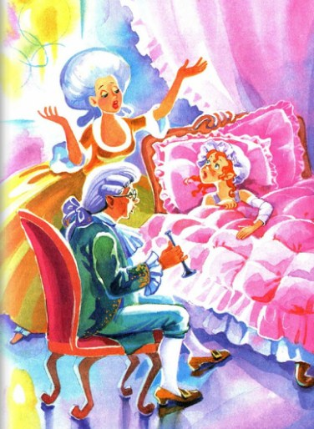
Тогда подошла мама и посмотрела на нее испуганным, пытливым взглядом.
—Ах, милая мамочка,— пролепетала Мари,— скажи: противные мыши убрались наконец и славный Щелкунчик спасен?
—Полно вздор болтать, милая Марихен!— возразила мать.— Ну на что мышам твой Щелкунчик? А вот ты, нехорошая девочка, до смерти напугала нас. Так всегда бывает, когда дети своевольничают и не слушаются родителей. Ты вчера до поздней ночи заигралась в куклы, потом задремала, и, верно, тебя напугала случайно прошмыгнувшая мышка: ведь вообще-то мышей у нас не водится. Словом, ты расшибла локтем стекло в шкафу и поранила себе руку. Хорошо еще, что ты не порезала стеклом вену! Доктор Вендельштерн, который как раз сейчас вынимал у тебя из раны застрявшие там осколки, говорит, что ты на всю жизнь осталась бы калекой и могла бы даже истечь кровью. Слава богу, я проснулась в полночь, увидела, что тебя все еще нет в спальне, и пошла в гостиную. Ты без сознания лежала на полу у шкафа, вся в крови. Я сама со страху чуть не потеряла сознание. Ты лежала на полу, а вокруг были разбросаны оловянные солдатики Фрица, разные игрушки, поломанные куклы с сюрпризами и пряничные человечки. Щелкунчика ты держала в левой руке, из которой сочилась кровь, а неподалеку валялась твоя туфелька…
—Ах, мамочка, мамочка!— перебила ее Мари.— Ведь это же были следы великой битвы между куклами и мышами! Оттого-то я так испугалась, что мыши хотели забрать в плен бедного Щелкунчика, командовавшего кукольным войском. Тогда я швырнула туфелькой в мышей, а что было дальше, не знаю.
Доктор Вендельштерн подмигнул матери, и та очень ласково стала уговаривать Мари:
—Полно, полно, милая моя детка, успокойся! Мыши все убежали, а Щелкунчик стоит за стеклом в шкафу, целый и невредимый.
Тут в спальню вошел советник медицины и завел долгий разговор с хирургом Вендельштерном, потом он пощупал у Мари пульс, и она слышала, что они говорили о горячке, вызванной раной.
Несколько дней ей пришлось лежать в постели и глотать лекарства, хотя, если не считать боли в локте, она почти не чувствовала недомогания. Она знала, что милый Щелкунчик вышел из битвы целым и невредимым, и по временам ей как сквозь сон чудилось, будто он очень явственным, хотя и чрезвычайно печальным голосом говорит ей: «Мари, прекрасная дама, многим я вам обязан, но вы можете сделать для меня еще больше».
Мари тщетно раздумывала, что бы это могло быть, но ничего не приходило ей в голову. Играть по-настоящему она не могла из-за больной руки, а если бралась за чтение или принималась перелистывать книжки с картинками, у нее в глазах рябило, так что приходилось отказываться от этого занятия. Поэтому время тянулось для нее бесконечно долго, и Мари едва могла дождаться сумерек, когда мать садилась у ее кроватки и читала и рассказывала всякие чудесные истории.
Вот и сейчас мать как раз кончила занимательную сказку про принца Факардина, как вдруг открылась дверь, и вошел крестный Дроссельмейер.
—Ну-ка, дайте мне поглядеть на нашу бедную раненую Мари,— сказал он.
Как только Мари увидела крестного в обычном желтом сюртучке, у нее перед глазами со всей живостью всплыла та ночь, когда Щелкунчик потерпел поражение в битве с мышами, и она невольно крикнула старшему советнику суда:
—О крестный, какой ты гадкий! Я отлично видела, как ты сидел на часах и свесил на них свои крылья, чтобы часы били потише и не спугнули мышей. Я отлично слышала, как ты позвал мышиного короля. Почему ты не поспешил на помощь Щелкунчику, почему ты не поспешил на помощь мне, гадкий крестный? Во всем ты один виноват. Из-за тебя я порезала руку и теперь должна лежать больная в постели!
Мать в страхе спросила:
—Что с тобой, дорогая Мари?
Но крестный скорчил странную мину и заговорил трескучим, монотонным голосом:
—Ходит маятник со скрипом. Меньше стука — вот в чем штука. Трик-и-трак! Всегда и впредь должен маятник скрипеть, песни петь. А когда пробьет звонок: бим-и-бом!— подходит срок. Не пугайся, мой дружок. Бьют часы и в срок и кстати, на погибель мышьей рати, а потом слетит сова. Раз-и-два и раз-и-два! Бьют часы, коль срок им выпал. Ходит маятник со скрипом. Меньше стука — вот в чем штука. Тик-и-так и трик-и-трак!
Мари широко открытыми глазами уставилась на крестного, потому что он казался совсем другим и гораздо более уродливым, чем обычно, а правой рукой он махал взад и вперед, будто паяц, которого дергают за веревочку.
Она бы очень испугалась, если бы тут не было матери и если бы Фриц, прошмыгнувший в спальню, не прервал крестного громким смехом.
—Ах, крестный Дроссельмейер,— воскликнул Фриц,— сегодня ты опять такой потешный! Ты кривляешься совсем как мой паяц, которого я давно уже зашвырнул за печку.
Мать по-прежнему была очень серьезна и сказала:
—Дорогой господин старший советник, это ведь действительно странная шутка. Что вы имеете в виду?
—Господи, боже мой, разве вы позабыли мою любимую песенку часовщика? ответил Дроссельмейер, смеясь.— Я всегда пою ее таким больным, как Мари.
И он быстро подсел к кровати и сказал:
—Не сердись, что я не выцарапал мышиному королю все четырнадцать глаз сразу,— этого нельзя было сделать. А зато я тебя сейчас порадую.
С этими словами старший советник суда полез в карман и осторожно вытащил оттуда — как вы думаете, дети, что?— Щелкунчика, которому он очень искусно вставил выпавшие зубки и вправил больную челюсть.
Мари вскрикнула от радости, а мать сказала, улыбаясь:
—Вот видишь, как заботится крестный о твоем Щелкунчике…
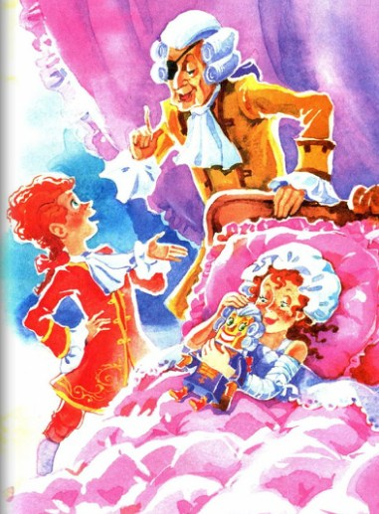
—А все-таки сознайся, Мари,— перебил крестный госпожу Штальбаум, ведь Щелкунчик не очень складный и непригож собой. Если тебе хочется послушать, я охотно расскажу, как такое уродство появилось в его семье и стало там наследственным. А может быть, ты уже знаешь сказку о принцессе Пирлипат, ведьме Мышильде и искусном часовщике?
—Послушай-ка, крестный!— вмешался в разговор Фриц.— Что верно, то верно: ты отлично вставил зубы Щелкунчику, и челюсть тоже уже не шатается. Но почему у него нет сабли? Почему ты не повязал ему саблю?
—Ну, ты, неугомонный,— проворчал старший советник суда,— никак на тебя не угодишь! Сабля Щелкунчика меня не касается. Я вылечил его — пусть сам раздобывает себе саблю, где хочет.
—Правильно!— воскликнул Фриц.— Если он храбрый малый, то раздобудет себе оружие.
—Итак, Мари,— продолжал крестный,— скажи, знаешь ли ты сказку о принцессе Пирлипат?
—Ах, нет!— ответила Мари.— Расскажи, милый крестный, расскажи!
—Надеюсь, дорогой господин Дроссельмейер,— сказала мама,— что на этот раз вы расскажете не такую страшную сказку, как обычно.
—Ну, конечно, дорогая госпожа Штальбаум,— ответил Дроссельмейер. Напротив, то, что я буду иметь честь изложить вам, очень занятно.
—Ах, расскажи, расскажи, милый крестный!— закричали дети.
И старший советник суда начал так:
СКАЗКА О ТВЕРДОМ ОРЕХЕ
Мать Пирлипат была супругой короля, а значит, королевой, а Пирлипат как родилась, так в тот же миг и стала прирожденной принцессой. Король налюбоваться не мог на почивавшую в колыбельке красавицу дочурку. Он громко радовался, танцевал, прыгал на одной ножке и то и дело кричал:
—Хейза! Видел ли кто-нибудь девочку прекраснее моей Пирлипатхен?
А все министры, генералы, советники и штаб-офицеры прыгали на одной ножке, как их отец и повелитель, и хором громко отвечали:
—Нет, никто не видел!
Да, по правде говоря, и нельзя было отрицать, что с тех пор, как стоит мир, не появлялось еще на свет младенца прекраснее принцессы Пирлипат. Личико у нее было словно соткано из лилейно-белого и нежно-розового шелка, глазки — живая сияющая лазурь, а особенно украшали ее волосики, вившиеся золотыми колечками. При этом Пирлипатхен родилась с двумя рядами беленьких, как жемчуг, зубок, которыми она два часа спустя после рождения впилась в палец рейхсканцлера, когда он пожелал поближе исследовать черты ее лица, так что он завопил: "Ой-ой-ой! " Некоторые, впрочем, утверждают, будто он крикнул: "Ай-ай-ай! " Еще и сегодня мнения расходятся. Короче, Пирлипатхен на самом деле укусила рейхсканцлера за палец, и тогда восхищенный народ уверился в том, что в очаровательном, ангельском тельце принцессы Пирлипат обитают и душа, и ум, и чувство.
Как сказано, все были в восторге; одна королева неизвестно почему тревожилась и беспокоилась. Особенно странно было, что она приказала неусыпно стеречь колыбельку Пирлипат. Мало того, что у дверей стояли драбанты,— было отдано распоряжение, чтобы в детской, кроме двух нянюшек, постоянно сидевших у самой колыбельки, еженощно дежурило еще шесть нянек и — что казалось совсем нелепым и чего никто не мог понять — каждой няньке приказано было держать на коленях кота и всю ночь гладить его, чтобы он, не переставая, мурлыкал. Вам, милые детки, нипочем не угадать, зачем мать принцессы Пирлипат принимала все эти меры, но я знаю зачем и сейчас расскажу и вам.
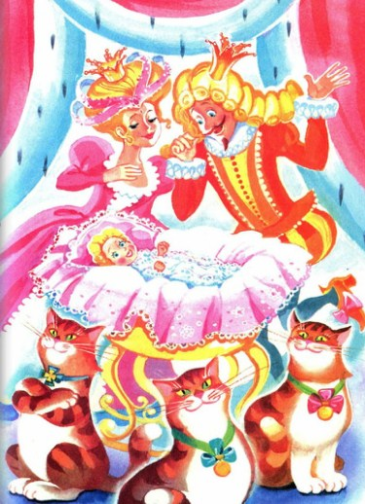
Раз как-то ко двору короля, родителя принцессы Пирлипат, съехалось много славных королей и пригожих принцев. Ради такого случая были устроены блестящие турниры, представления и придворные балы. Король, желая показать, что у него много золота и серебра, решил как следует запустить руку в свою казну и устроить празднество, достойное его. Поэтому, выведав от обер-гофповара, что придворный звездочет возвестил время, благоприятное для колки свиней, он задумал задать колбасный пир, вскочил в карету и самолично пригласил всех окрестных королей и принцев всего-навсего на тарелку супа, мечтая затем поразить их роскошеством. Потом он очень ласково сказал своей супруге-королеве:
—Милочка, тебе ведь известно, какая колбаса мне по вкусу…
Королева уже знала, к чему он клонит речь: это означало, что она должна лично заняться весьма полезным делом — изготовлением колбас, которым не брезговала и раньше. Главному казначею приказано было немедленно отправить на кухню большой золотой котел и серебряные кастрюли; печь растопили дровами сандалового дерева; королева повязала свой камчатый кухонный передник. И вскоре из котла потянуло вкусным духом колбасного навара. Приятный запах проник даже в государственный совет. Король, весь трепеща от восторга, не вытерпел.
—Прошу извинения, господа!— воскликнул он, побежал на кухню, обнял королеву, помешал немножко золотым скипетром в котле и, успокоенный, вернулся в государственный совет.
Наступил самый важный момент: пора было разрезать на ломтики сало и поджаривать его на золотых сковородах. Придворные дамы отошли к сторонке, потому что королева из преданности, любви и уважения к царственному супругу собиралась лично заняться этим делом. Но как только сало начало зарумяниваться, послышался тоненький, шепчущий голосок:
—Дай и мне отведать сальца, сестрица! И я хочу полакомиться — я ведь тоже королева. Дай и мне отведать сальца!
Королева отлично знала, что это говорит госпожа Мышильда. Мышильда уже много лет проживала в королевском дворце. Она утверждала, будто состоит в родстве с королевской фамилией и сама правит королевством Мышляндия, вот почему она и держала под почкой большой двор. Королева была женщина добрая и щедрая. Хотя вообще она не почитала Мышильду особой царского рода и своей сестрой, но в такой торжественный день от всего сердца допустила ее на пиршество и крикнула:
—Вылезайте, госпожа Мышильда! Покушайте на здоровье сальца.
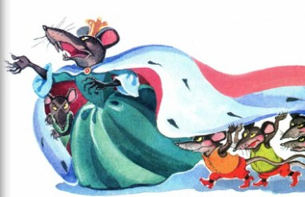
И Мышильда быстро и весело выпрыгнула из-под печки, вскочила на плиту и стала хватать изящными лапками один за другим кусочки сала, которые ей протягивала королева. Но тут нахлынули все кумовья и тетушки Мышильды и даже ее семь сыновей, отчаянные сорванцы. Они набросились на сало, и королева с перепугу не знала, как быть. К счастью, подоспела обер-гофмейстерина и прогнала непрошеных гостей. Таким образом, уцелело немного сала, которое, согласно указаниям призванного по этому случаю придворного математика, было весьма искусно распределено по всем колбасам.
Забили в литавры, затрубили в трубы. Все короли и принцы в великолепных праздничных одеяниях — одни на белых конях, другие в хрустальных каретах потянулись на колбасный пир. Король встретил их с сердечной приветливостью и почетом, а затем, в короне и со скипетром, как и полагается государю, сел во главе стола. Уже когда подали ливерные колбасы, гости заметили, как все больше и больше бледнел король, как он возводил очи к небу. Тихие вздохи вылетали из его груди; казалось, его душой овладела сильная скорбь. Но когда подали кровяную колбасу, он с громким рыданьем и стонами откинулся на спинку кресла, обеими руками закрыв лицо. Все повскакали из-за стола. Лейб-медик тщетно пытался нащупать пульс у злосчастного короля, которого, казалось, снедала глубокая, непонятная тоска. Наконец после долгих уговоров, после применения сильных средств, вроде жженых гусиных перьев и тому подобного, король как будто начал приходить в себя. Он пролепетал едва слышно:
—Слишком мало сала!
Тогда неутешная королева бухнулась ему в ноги и простонала:
—О, мой бедный, несчастный царственный супруг! О, какое горе пришлось вам вынести! Но взгляните: виновница у ваших ног — покарайте, строго покарайте меня! Ах, Мышильда со своими кумовьями, тетушками и семью сыновьями съела сало, и…
С этими словами королева без чувств упала навзничь. Но король вскочил, пылая гневом, и громко крикнул:
—Обер-гофмейстерина, как это случилось?
Обер-гофмейстерина рассказала, что знала, и король решил отомстить Мышильде и ее роду за то, что они сожрали сало, предназначенное для его колбас.
Созвали тайный государственный совет. Решили возбудить процесс против Мышильды и отобрать в казну все ее владения. Но король полагал, что пока это не помешает Мышильде, когда ей вздумается, пожирать сало, и потому поручил все дело придворному часовых дел мастеру и чудодею. Этот человек, которого звали так же, как и меня, а именно Христиан Элиас Дроссельмейер, обещал при помощи совершенно особых, исполненных государственной мудрости мер на веки вечные изгнать Мышильду со всей семьей из дворца.
И в самом деле: он изобрел весьма искусные машинки, в которых на ниточке было привязано поджаренное сало, и расставил их вокруг жилища госпожи салоежки.
Сама Мышильда была слишком умудрена опытом, чтобы не понять хитрости Дроссельмейера, но ни ее предостережения, ни ее увещания не помогли: все семь сыновей и много-много Мышильдиных кумовьев и тетушек, привлеченные вкусным запахом жареного сала, забрались в дроссельмейеровские машинки — и только хотели полакомиться салом, как их неожиданно прихлопнула опускающаяся дверца, а затем их предали на кухне позорной казни. Мышильда с небольшой кучкой уцелевших родичей покинула эти места скорби и плача. Горе, отчаяние, жажда мести клокотали у нее в груди.
Двор ликовал, но королева была встревожена: она знала Мышильдин нрав и отлично понимала, что та не оставит неотомщенной смерть сыновей и близких.
И в самом деле, Мышильда появилась как раз тогда, когда королева готовила для царственного супруга паштет из ливера, который он очень охотно кушал, и сказала так:
—Мои сыновья, кумовья и тетушки убиты. Берегись, королева: как бы королева мышей не загрызла малютку принцессу! Берегись!
Затем она снова исчезла и больше не появлялась. Но королева с перепугу уронила паштет в огонь, и во второй раз Мышильда испортила любимое кушанье короля, на что он очень разгневался…
—Ну, на сегодняшний вечер довольно. Остальное доскажу в следующий раз,— неожиданно закончил крестный.
Как ни просила Мари, на которую рассказ произвел особенное впечатление, продолжать, крестный Дроссельмейер был неумолим и со словами: «Слишком много сразу — вредно для здоровья; продолжение завтра»,— вскочил со стула.
В ту минуту, когда он собирался уже выйти за дверь, Фриц спросил:
—Скажи-ка, крестный, это на самом деле, правда, что ты выдумал мышеловку?
—Что за вздор ты городишь, Фриц!— воскликнула мать.
Но старший советник суда очень странно улыбнулся и тихо сказал:
—А почему бы мне, искусному часовщику, не выдумать мышеловку?
ПРОДОЛЖЕНИЕ СКАЗКИ О ТВЕРДОМ ОРЕХЕ
—Ну, дети, теперь вы знаете,— так продолжал на следующий вечер Дроссельмейер,— почему королева приказала столь бдительно стеречь красоточку принцессу Пирлипат. Как же было ей не бояться, что Мышильда выполнит свою угрозу — вернется и загрызет малютку принцессу! Машинка Дроссельмейера ничуть не помогала против умной и предусмотрительной Мышильды, а придворный звездочет, бывший одновременно и главным предсказателем, заявил, что только род кота Мурра может отвадить Мышильду от колыбельки. Потому-то каждой няньке приказано было держать на коленях одного из сынов этого рода, которых, кстати сказать, пожаловали чипом тайного советника посольства, и облегчать им бремя государственной службы учтивым почесыванием за ухом.
Как-то, уже в полночь, одна из двух обер-гофнянек, которые сидели у самой колыбельки, вдруг очнулась, словно от глубокого сна. Все вокруг было охвачено сном. Никакого мурлыканья — глубокая, мертвая тишина, только слышно тиканье жучка-точильщика. Но что почувствовала нянька, когда прямо перед собой увидела большую противную мышь, которая поднялась на задние лапки и положила свою зловещую голову принцессе на лицо!
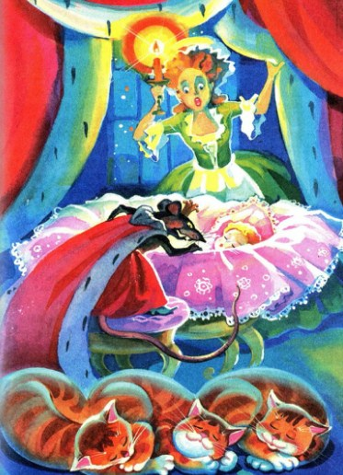
Нянька вскочила с криком ужаса, все проснулись, но в тот же миг Мышильда — ведь большая мышь у колыбели Пирлипат была она — быстро шмыгнула в угол комнаты. Советники посольства бросились вдогонку, но не тут-то было: она шмыгнула в щель в полу. Пирлипатхен проснулась от суматохи и очень жалобно заплакала.
—Слава богу,— воскликнули нянюшки,— она жива!
Но как же они испугались, когда взглянули на Пирлипатхен и увидели, что сталось с хорошеньким нежным младенцем! На тщедушном, скорчившемся тельце вместо кудрявой головки румяного херувима сидела огромная бесформенная голова; голубые, как лазурь, глазки превратились в зеленые, тупо вытаращенные гляделки, а ротик растянулся до ушей.
Королева исходила слезами и рыданиями, а кабинет короля пришлось обить ватой, потому что король бился головой об стену и жалобным голосом причитал:
—Ах, я несчастный монарх!
Теперь король, казалось, мог бы понять, что лучше было съесть колбасу без сала и оставить в покое Мышильду со всей ее запечной родней, но об этом отец принцессы Пирлипат не подумал — он просто-напросто свалил всю вину на придворного часовщика и чудодея Христиана Элиаса Дроссельмейера из Нюрнберга и отдал мудрый приказ: «Дроссельмейер должен в течение месяца вернуть принцессе Пирлипат ее прежний облик или, по крайней мере, указать верное к тому средство — в противном случае он будет продан позорной смерти от руки палача».
Дроссельмейер не на шутку перепугался. Однако он положился на свое уменье и счастье и тотчас же приступил к первой операции, которую почитал необходимой. Он очень ловко разобрал принцессу Пирлипат на части, вывинтил ручки и ножки и осмотрел внутреннее устройство, но, к сожалению, он убедился, что с возрастом принцесса будет все безобразнее, и не знал, как помочь беде. Он опять старательно собрал принцессу и впал в уныние около ее колыбели, от которой не смел отлучаться.
Шла уже четвертая неделя, наступила среда, и король, сверкая в гневе очами и потрясая скипетром, заглянул в детскую к Пирлипат и воскликнул:
—Христиан Элиас Дроссельмейер, вылечи принцессу, не то тебе несдобровать!
Дроссельмейер принялся жалобно плакать, а принцесса Пирлипат тем временем весело щелкала орешки. Впервые часовых дел мастера и чудодея поразила ее необычайная любовь к орехам и то обстоятельство, что она появилась на свет уже с зубами. В самом деле, после превращения она кричала без умолку, пока ей случайно не попался орешек; она разгрызла его, съела ядрышко и сейчас же угомонилась. С тех пор няньки то и дело унимали ее орехами.
—О святой инстинкт природы, неисповедимая симпатия всего сущего! воскликнул Христиан Элиас Дроссельмейер.— Ты указуешь мне врата тайны. Я постучусь, и они откроются!
Он тотчас же испросил разрешения поговорить с придворным звездочетом и был отведен к нему под строгим караулом. Оба, заливаясь слезами, упали друг другу в объятия, так как были закадычными друзьями, затем удалились в потайной кабинет и принялись рыться в книгах, где говорилось об инстинкте, симпатиях и антипатиях и других таинственных явлениях.
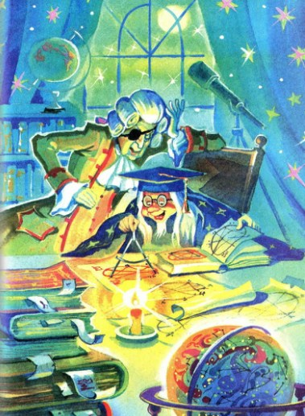
Наступила ночь. Придворный звездочет поглядел на звезды и с помощью Дроссельмейера, великого искусника и в этом деле, составил гороскоп принцессы Пирлипат. Сделать это было очень трудно, ибо линии запутывались все больше и больше, но — о, радость!— наконец все стало ясно: чтобы избавиться от волшебства, которое ее изуродовало, и вернуть себе былую красоту, принцессе Пирлипат достаточно было съесть ядрышко ореха Кракатук.
У ореха Кракатук было такая твердая скорлупа, что по нему могла проехаться сорокавосьмифунтовая пушка и не раздавить его. Этот твердый орех должен был разгрызть и, зажмурившись, поднести принцессе человек, никогда еще не брившийся и не носивший сапог. Затем юноше следовало отступить на семь шагов, не споткнувшись, и только тогда открыть глаза.
Три дня и три ночи без устали работали Дроссельмейер со звездочетом, и как раз в субботу, когда король сидел за обедом, к нему ворвался радостный и веселый Дроссельмейер, которому в воскресенье утром должны были снести голову, и возвестил, что найдено средство вернуть принцессе Пирлипат утраченную красоту. Король обнял его горячо и благосклонно и посулил ему бриллиантовую шпагу, четыре ордена и два новых праздничных кафтана.
—После обеда мы сейчас же и приступим,— любезно прибавил король. Позаботьтесь, дорогой чудодей, чтобы небритый молодой человек в башмаках был под рукой и, как полагается, с орехом Кракатук. И не давайте ему вина, а то как бы он не споткнулся, когда, словно рак, будет пятиться семь шагов. Потом пусть пьет вволю!
Дроссельмейера напугала речь короля, и, смущаясь и робея, он пролепетал, что средство, правда, найдено, но что обоих — и орех и молодого человека, который должен его разгрызть,— надо сперва отыскать, причем пока еще очень сомнительно, возможно ли найти орех и щелкунчика. В сильном гневе потряс король скипетром над венчанной главой и зарычал, как лев:
—Ну, так тебе снесут голову!
На счастье поверженного в страх и горе Дроссельмейера, как раз сегодня обед пришелся королю очень по вкусу, и поэтому он был расположен внимать разумным увещаниям, на которые не поскупилась великодушная королева, тронутая судьбой несчастного часовщика. Дроссельмейер приободрился и почтительно доложил королю, что, собственно, разрешил задачу — нашел средство к излечению принцессы, и тем самым заслужил помилование. Король назвал это глупой отговоркой и пустой болтовней, но в конце концов, выпив стаканчик желудочной настойки, решил, что оба — часовщик и звездочет тронутся в путь и не вернутся до тех пор, пока у них в кармане не будет ореха Кракатук. А человека, нужного для того, чтобы разгрызть орех, по совету королевы, решили раздобыть путем многократных объявлений в местных и заграничных газетах и ведомостях с приглашением явиться во дворец…
На этом крестный Дроссельмейер остановился и обещал досказать остальное в следующий вечер.
КОНЕЦ СКАЗКИ О ТВЕРДОМ ОРЕХЕ
И в самом деле, на следующий день вечером, только зажгли свечи, явился крестный Дроссельмейер и так продолжал свой рассказ:
—Дроссельмейер и придворный звездочет странствовали уже пятнадцать лет и все еще не напали на след ореха Кракатук. Где они побывали, какие диковинные приключения испытали, не пересказать, детки, и за целый месяц. Этого я делать и не собираюсь, а прямо скажу вам, что, погруженный в глубокое уныние, Дроссельмейер сильно стосковался по родине, по милому своему Нюрнбергу. Особенно сильная тоска напала на него как-то раз в Азии, в дремучем лесу, где он вместе со своим спутником присел выкурить трубочку кнастера.
«О дивный, дивный Нюрнберг мой, кто не знаком еще с тобой, пусть побывал он даже в Вене, в Париже и Петервардейне, душою будет он томиться, к тебе, о Нюрнберг, стремиться — чудесный городок, где в ряд красивые дома стоят».
Жалобные причитания Дроссельмейера вызвали глубокое сочувствие у звездочета, и он тоже разревелся так горько, что его слышно было на всю Азию. Но он взял себя в руки, вытер слезы и спросил:
—Досточтимый коллега, чего же мы здесь сидим и ревем? Чего не идем в Нюрнберг? Не все ли равно, где и как искать злополучный орех Кракатук?
—И то правда,— ответил, сразу утешившись, Дроссельмейер.
Оба сейчас же встали, выколотили трубки и из леса в глубине Азии прямехонько отправились в Нюрнберг.
Как только они прибыли, Дроссельмейер сейчас же побежал к своему двоюродному брату — игрушечному мастеру, токарю по дереву, лакировщику и позолотчику Кристофу Захариусу Дроссельмейеру, с которым не виделся уже много-много лет. Ему-то и рассказал часовщик всю историю про принцессу Пирлипат, госпожу Мышильду и орех Кракатук, а тот то и дело всплескивал руками и несколько раз в удивлении воскликнул:
—Ах, братец, братец, ну и чудеса!
Дроссельмейер рассказал о приключениях на своем долгом пути, рассказал, как провел два года у Финикового короля, как обидел и выгнал его Миндальный принц, как тщетно запрашивал он общество естествоиспытателей в городе Белок,— короче говоря, как ему нигде не удалось напасть на след ореха Кракатук. Во время рассказа Кристоф Захариус не раз прищелкивал пальцами, вертелся на одной ножке, причмокивал губами и приговаривал:
—Гм, гм! Эге! Вот так штука!
Наконец он подбросил к потолку колпак вместе с париком, горячо обнял двоюродного брата и воскликнул:
—Братец, братец, вы спасены, спасены, говорю я! Слушайте: или я жестоко ошибаюсь, или орех Кракатук у меня!
Он тотчас же принос шкатулочку, откуда вытащил позолоченный орех средней величины.
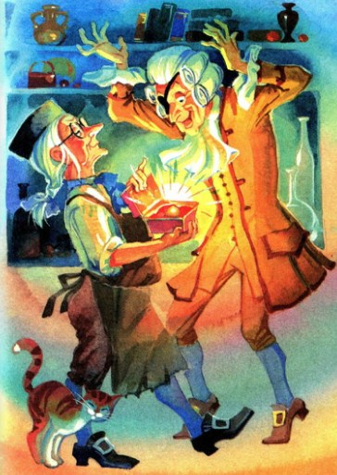
—Взгляните,— сказал он, показывая орех двоюродному брату,— взгляните на этот орех. История его такова. Много лет тому назад, в сочельник, пришел сюда неизвестный человек с полным мешком орехов, которые он принес на продажу. У самых дверей моей лавки с игрушками он поставил мешок наземь, чтоб легче было действовать, так как у него произошла стычка со здешним продавцом орехов, который не мог потерпеть чужого торговца. В эту минуту мешок переехала тяжело нагруженная фура. Все орехи были передавлены, за исключением одного, который чужеземец, странно улыбаясь, и предложил уступить мне за цванцигер тысяча семьсот двадцатого года. Мне это показалось загадочным, но я нашел у себя в кармане как раз такой цванцигер, какой он просил, купил орех и позолотил его. Сам хорошенько не знаю, почему я так дорого заплатил за орех, а потом так берег его.
Всякое сомнение в том, что орех двоюродного брата — это действительно орех Кракатук, который они так долго искали, тут же рассеялось, когда подоспевший на зов придворный звездочет аккуратно соскоблил с ореха позолоту и отыскал на скорлупе слово «Кракатук», вырезанное китайскими письменами.
Радость путешественников была огромна, а двоюродный брат Дроссельмейер почел себя счастливейшим человеком в мире, когда Дроссельмейер уверил его, что счастье ему обеспечено, ибо отныне сверх значительной пенсии он будет получать золото для позолоты даром.
И чудодей и звездочет оба уже нахлобучили ночные колпаки и собирались укладываться спать, как вдруг последний, то есть звездочет, повел такую речь:
—Дражайший коллега, счастье никогда не приходит одно. Поверьте, мы нашли не только орех Кракатук, но и молодого человека, который разгрызет его и преподнесет принцессе ядрышко — залог красоты. Я имею в виду не кого иного, как сына вашего двоюродного брата. Нет, я не лягу спать, вдохновенно воскликнул он.— Я еще сегодня ночью составлю гороскоп юноши!— С этими словами он сорвал колпак с головы и тут же принялся наблюдать звезды.
Племянник Дроссельмейера был в самом деле пригожий, складный юноша, который еще ни разу не брился и не надевал сапог. В ранней молодости он, правда, изображал два рождества кряду паяца; но этого ни чуточки не было заметно: так искусно был он воспитан стараньями отца. На святках он был в красивом красном, шитом золотом кафтане, при шпаге, держал под мышкой шляпу и носил превосходный парик с косичкой. В таком блестящем виде стоял он в лавке у отца и со свойственной ему галантностью щелкал барышням орешки, за что и прозвали его Красавчик Щелкунчик.
Наутро восхищенный звездочет упал в объятия Дроссельмейера и воскликнул:
—Это он! Мы раздобыли его, он найден! Только, любезнейший коллега, не следует упускать из виду двух обстоятельств: во-первых, надо сплести вашему превосходному племяннику солидную деревянную косу, которая была бы соединена с нижней челюстью таким образом, чтобы ее можно было сильно оттянуть косой; затем, по прибытии в столицу надо молчать о том, что мы привезла с собой молодого человека, который разгрызет орех Кракатук, лучше, чтобы он появился гораздо позже. Я прочел в гороскопе, что после того, как многие сломают себе на орехе зубы без всякого толку, король отдаст принцессу, а после смерти и королевство в награду тому, кто разгрызет орех и возвратит Пирлипат утраченную красоту.
Игрушечный мастер был очень польщен, что его сыночку предстояло жениться на принцессе и самому сделаться принцем, а затем и королем, и потому он охотно доверил его звездочету и часовщику. Коса, которую Дроссельмейер приделал своему юному многообещающему племяннику, удалась на славу, так что тот блестяще выдержал испытание, раскусив самые твердые персиковые косточки.
Дроссельмейер и звездочет немедленно дали знать в столицу, что орех Кракатук найден, а там сейчас же опубликовали воззвание, и когда прибыли наши путники с талисманом, восстанавливающим красоту, ко двору уже явилось много прекрасных юношей и даже принцев, которые, полагаясь на свои здоровые челюсти, хотели попытаться снять злые чары с принцессы.
Наши путники очень испугались, увидев принцессу. Маленькое туловище с тощими ручонками и ножками едва держало бесформенную голову. Лицо казалось еще уродливее из-за белой нитяной бороды, которой обросли рот и подбородок.
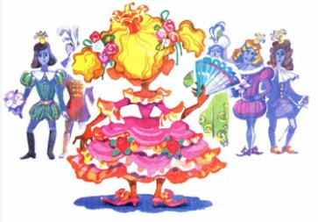
Все случилось так, как прочитал в гороскопе придворный звездочет. Молокососы в башмаках один за другим ломали себе зубы и раздирали челюсти, а принцессе ничуть не легчало; когда же затем их в полуобморочном состоянии уносили приглашенные на этот случай зубные врачи, они стонали:
—Поди-ка раскуси такой орех!
Наконец король в сокрушении сердечном обещал дочь и королевство тому, кто расколдует принцессу. Тут-то и вызвался наш учтивый и скромный молодой Дроссельмейер и попросил разрешения тоже попытать счастья.
Принцессе Пирлипат никто так не понравился, как молодой Дроссельмейер, она прижала ручки к сердцу и от глубины души вздохнула: "Ах, если бы он разгрыз орех Кракатук и стал моим мужем! "
Вежливо поклонившись королю и королеве, а затем принцессе Пирлипат, молодой Дроссельмейер принял из рук оберцеремониймейстера орех Кракатук, положил его без долгих разговоров в рот, сильно дернул себя за косу и Щелк-щелк!— разгрыз скорлупу на кусочки. Ловко очистил он ядрышко от приставшей кожуры и, зажмурившись, поднес, почтительно шаркнув ножкой, принцессе, затем начал пятиться. Принцесса тут же проглотила ядрышко, и о, чудо!— уродец исчез, а на его месте стояла прекрасная, как ангел, девушка, с лицом, словно сотканным из лилейно-белого и розового шелка, с глазами, сияющими, как лазурь, с вьющимися колечками золотыми волосами.
Трубы и литавры присоединились к громкому ликованию народа. Король и весь двор танцевали на одной ножке, как при рождении принцессы Пирлипат, а королеву пришлось опрыскивать одеколоном, так как от радости и восторга она упала в обморок.
Поднявшаяся суматоха порядком смутила молодого Дроссельмейера, которому предстояло еще пятиться положенные семь шагов. Все же он держался отлично и уже занес правую ногу для седьмого шага, но тут из подполья с отвратительным писком и визгом вылезла Мышильда. Молодой Дроссельмейер, опустивший было ногу, наступил на нее и так споткнулся, что чуть не упал.
О, злой рок! В один миг юноша стал так же безобразен, как до того принцесса Пирлипат. Туловище съежилось и едва выдерживало огромную бесформенную голову с большими вытаращенными глазами и широкой, безобразно разинутой пастью. Вместо косы сзади повис узкий деревянный плащ, при помощи которого можно было управлять нижней челюстью.
Часовщик и звездочет были вне себя от ужаса, однако они заметили, что Мышильда вся в крови извивается на полу. Ее злодейство не осталось безнаказанным: молодой Дроссельмейер крепко ударил ее по шее острым каблуком, и ей пришел конец.
Но Мышильда, охваченная предсмертными муками, жалобно пищала и визжала:
—О твердый, твердый Кракатук, мне не уйти от смертных мук!.. Хи-хи… Пи-пи… Но, Щелкунчик-хитрец, и тебе придет конец: мой сынок, король мышиный, не простит моей кончины — отомстит тебе за мать мышья рать. О жизнь, была ты светла — и смерть за мною пришла… Квик!
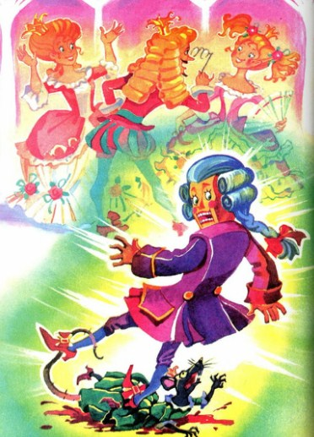
Пискнув в последний раз, Мышильда умерла, и королевский истопник унес ее прочь.
На молодого Дроссельмейера никто не обращал внимания. Однако принцесса напомнила отцу его обещание, и король тотчас же повелел подвести к Пирлипат юного героя. Но когда бедняга предстал перед ней во всем своем безобразии, принцесса закрыла лицо обеими руками и закричала:
—Вон, вон отсюда, противный Щелкунчик!
И сейчас же гофмаршал схватил его за узкие плечики и вытолкал вон.
Король распалился гневом, решив, что ему хотели навязать в зятья Щелкунчика, во всем винил незадачливых часовщика и звездочета и на вечные времена изгнал обоих из столицы. Это не было предусмотрено гороскопом, составленным звездочетом в Нюрнберге, но он не преминул снова приступить к наблюдению за звездами и прочитал, что юный Дроссельмейер отменно будет вести себя в своем новом звании и, несмотря на все свое безобразие, сделается принцем и королем. Но его уродство исчезнет лишь в том случае, если семиголовый сын Мышильды, родившийся после смерти своих семи старших братьев и ставший мышиным королем, падет от руки Щелкунчика и если, несмотря на уродливую наружность, юного Дроссельмейера полюбит прекрасная дама. Говорят, что и в самом деле на святках видели молодого Дроссельмейера в Нюрнберге в лавке его отца, хотя и в образе Щелкунчика, но все же в сане принца.
Вот вам, дети, сказка о твердом орехе. Теперь вы поняли, почему говорят: "Поди-ка раскуси такой орех! " и почему щелкунчики столь безобразны…
Так закончил старший советник суда свой рассказ.
Мари решила, что Пирлипат — очень гадкая и неблагодарная принцесса, а Фриц уверял, что если Щелкунчик и вправду храбрец, он не станет особенно церемониться с мышиным королем и вернет себе былую красоту.
ДЯДЯ И ПЛЕМЯННИК
Кому из моих высокоуважаемых читателей или слушателей случалось порезаться стеклом, тот знает, как это больно и что это за скверная штука, так как рана заживает очень медленно. Мари пришлось провести в постели почти целую неделю, потому что при всякой попытке встать у нее кружилась голова. Все же в конце концов она совсем выздоровела и опять могла весело прыгать по комнате.
В стеклянном шкафу все блистало новизной — и деревья, и цветы, и дома, и по-праздничному расфуфыренные куклы, а главное, Мари нашла там своего милого Щелкунчика, который улыбался ей со второй полки, скаля два ряда целых зубов. Когда она, радуясь от всей души, глядела на своего любимца, у нее вдруг защемило сердце: а если все, что рассказал крестный — история про Щелкунчика и про его распрю с Мышильдой и ее сыном,— если все это правда? Теперь она знала, что ее Щелкунчик — молодой Дроссельмейер из Нюрнберга, пригожий, но, к сожалению, заколдованный Мышильдой племянник крестного Дроссельмейера.
В том, что искусный часовщик при дворе отца принцессы Пирлипат был не кто иной, как старший советник суда Дроссельмейер, Мари ни минуты не сомневалась уже во время рассказа. «Но почему же дядя не помог тебе, почему он не помог тебе?» — сокрушалась Мари, и в ней все сильнее крепло убеждение, что бой, при котором она присутствовала, шел за Щелкунчиково королевство и корону. «Ведь все куклы подчинялись ему, ведь совершенно ясно, что сбылось предсказание придворного звездочета и молодой Дроссельмейер стал королем в кукольном царстве».
Рассуждая так, умненькая Мари, наделившая Щелкунчика и его вассалов жизнью и способностью двигаться, была убеждена, что они и в самом деле вот-вот оживут и зашевелятся. Но не тут-то было: в шкафу все стояло неподвижно по своим местам. Однако Мари и не думала отказываться от своего внутреннего убеждения — она просто решила, что всему причиной колдовство Мышильды и ее семиголового сына.
—Хотя вы и не в состоянии пошевельнуться или вымолвить словечко, милый господин Дроссельмейер,— сказала она Щелкунчику,— все же я уверена, что вы меня слышите и знаете, как хорошо я к вам отношусь. Рассчитывайте на мою помощь, когда она вам понадобится. Во всяком случае, я попрошу дядю, чтобы он помог вам, если в том будет нужда, своим искусством!
Щелкунчик стоял спокойно и не трогался с места, но Мари почудилось, будто по стеклянному шкафу пронесся легкий вздох, отчего чуть слышно, но удивительно мелодично зазвенели стекла, и тоненький, звонкий, как колокольчик, голосок пропел: «Мария, друг, хранитель мой! Не надо мук — я буду твой».
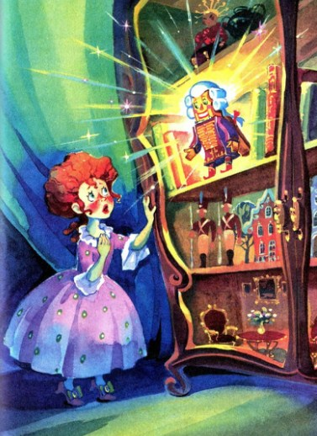
У Мари от страха по спине забегали мурашки, но, как ни странно, ей было почему-то очень приятно.
Наступили сумерки. В комнату вошли родители с крестным Дроссельмейером. Немного погодя Луиза подала чай, и вся семья, весело болтая, уселась за стол. Мари потихонечку принесла свое креслице и села у ног крестного. Улучив минутку, когда все замолчали, Мари посмотрела большими голубыми глазами прямо в лицо старшему советнику суда и сказала:
—Теперь, дорогой крестный, я знаю, что Щелкунчик — твой племянник, молодой Дроссельмейер из Нюрнберга. Он стал принцем, или, вернее, королем: все так и случилось, как предсказал твой спутник, звездочет. Но ты ведь знаешь, что он объявил войну сыну госпожи Мышильды, уродливому мышиному королю. Почему ты ему не поможешь?
И Мари снова рассказала весь ход битвы, при которой присутствовала, и часто ее прерывал громкий смех матери и Луизы. Только Фриц и Дроссельмейер сохраняли серьезность.
—Откуда только девочка набралась такого вздору?— спросил советник медицины.
—Ну, у нее просто богатая фантазия,— ответила мать.— В сущности, это бред, порожденный сильной горячкой.— Все это неправда,— сказал Фриц.— Мои гусары — не такие трусы, не то я бы им показал!
Но крестный, странно улыбаясь, посадил крошку Мари на колени и заговорил ласковее, чем обычно:
—Ах, милая Мари, тебе дано больше, чем мне и всем нам. Ты, как и Пирлипат,— прирожденная принцесса: ты правишь прекрасным, светлым царством. Но много придется тебе вытерпеть, если ты возьмешь под свою защиту бедного уродца Щелкунчика! Ведь мышиный король стережет его на всех путях и дорогах. Знай: не я, а ты, ты одна можешь спасти Щелкунчика. Будь стойкой и преданной.
Никто — ни Мари, ни остальные не поняли, что подразумевал Дроссельмейер; а советнику медицины слова крестного показались такими странными, что он пощупал у него пульс и сказал:
—У вас, дорогой друг, сильный прилив крови к голове: я вам пропишу лекарство.
Только супруга советника медицины задумчиво покачала головой и заметила:
—Я догадываюсь, что имеет в виду господин Дроссельмейер, но выразить это словами не могу.
ПОБЕДА
Прошло немного времени, и как-то лунной ночью Мари разбудило странное постукиванье, которое, казалось, шло из угла, словно там перебрасывали и катали камешки, а по временам слышался противный визг и писк.
—Ай, мыши, мыши, опять тут мыши!— в испуге закричала Мари и хотела уже разбудить мать, но слова застряли у нее в горле.
Она не могла даже шевельнуться, потому что увидела, как из 'дыры в стене с трудом вылез мышиный король и, сверкая глазами и коронами, принялся шмыгать по всей комнате; вдруг он одним прыжком вскочил на столик, стоявший у самой кроватки Мари.
—Хи-хи-хи! Отдай мне все драже, весь марципан, глупышка, не то я загрызу твоего Щелкунчика, загрызу Щелкунчика!— пищал мышиный король и при этом противно скрипел и скрежетал зубами, а потом быстро скрылся в дырку в стене.
Мари так напугало появление страшного мышиного короля, что наутро она совсем осунулась и от волнения не могла вымолвить ни слова. Сто раз собиралась она рассказать матери, Луизе или хотя бы Фрицу о том, что с ней приключилось, но думала: «Разве мне кто-нибудь поверит? Меня просто поднимут на смех».
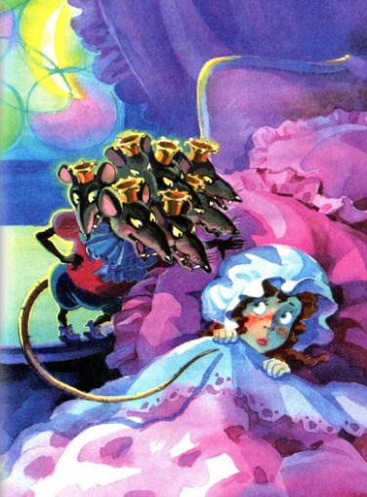
Однако ей было совершенно ясно, что ради спасения Щелкунчика она должна будет отдать драже и марципан. Поэтому вечером она положила все свои конфеты на нижний выступ шкафа. Наутро мать сказала:
—Не знаю, откуда взялись мыши у нас в гостиной. Взгляни-ка, Мари, они у тебя, бедняжки, все конфеты поели.
Так оно и было. Марципан с начинкой не понравился прожорливому мышиному королю, но он так обглодал его острыми зубками, что остатки пришлось выбросить. Мари нисколько не жалела о сластях: в глубине души она радовалась, так Как думала, что' спасла Щелкунчика. Но что она почувствовала, когда на следующую ночь у нее над самым ухом раздался писк и визг! Ах, мышиный король был тут как тут, и еще отвратительнее, чем в прошлую ночь, сверкали у него глаза, и еще противнее пропищал он сквозь зубы:
—Отдай мне твоих сахарных куколок, глупышка, не то я загрызу твоего Щелкунчика, загрызу Щелкунчика!
И с этими словами страшный мышиный король исчез.
Мари была очень огорчена. На следующее утро она подошла к шкафу и печально поглядела на сахарных и адрагантовых куколок. И горе ее было понятно, ведь ты не поверишь, внимательная моя слушательница Мари, какие расчудесные сахарные фигурки были у Мари Штальбаум: премиленькие пастушок с пастушкой пасли стадо белоснежных барашков, а рядом резвилась их собачка; тут же стояли два почтальона с письмами в руках и четыре очень миловидные пары — щеголеватые юноши и разряженные в пух и прах девушки качались на русских качелях. Потом шли танцоры, за ними стояли Пахтер Фельдкюммель с Орлеанской Девственницей, которых Мари не очень-то ценила, а совсем в уголке стоял краснощекий младенец — любимец Мари… Слезы брызнули у нее из глаз.
—Ax, милый господин Дроссельмейер,— воскликнула она, обращаясь к Щелкунчику,— чего я только не сделаю, лишь бы спасти вам жизнь, но, ах, как это тяжело!
Однако у Щелкунчика был такой жалобный вид, что Мари, которой и без того чудилось, будто мышиный король разинул все свои семь пастей и хочет проглотить несчастного юношу, решила пожертвовать ради него всем.
Итак, вечером она поставила всех сахарных куколок на нижний выступ шкафа, куда до того клала сласти. Поцеловала пастуха, пастушку, овечек; последним достала она из уголка своего любимца — краснощекого младенца — и поставила его позади всех других куколок. Фельдкюммель и Орлеанская Девственница попали в первый ряд.
—Нет, это уж слишком!— воскликнула на следующее утро госпожа Штальбаум.— Видно, в стеклянном шкафу хозяйничает большая, прожорливая мышь: у бедняжки Мари погрызены и обглоданы все хорошенькие сахарные куколки!
Мари, правда, не могла удержаться и заплакала, но скоро улыбнулась сквозь слезы, потому что подумала: "Что же делать, зато Щелкунчик цел! "
Вечером, когда мать рассказывала господину Дроссельмейеру про то, что натворила мышь в шкафу у детей, отец воскликнул:
—Что за гадость! Никак не удается извести мерзкую мышь, которая хозяйничает в стеклянном шкафу и поедает у бедной Мари все сласти.
—Вот что,— весело сказал Фриц,— внизу, у булочника, есть прекрасный серый советник посольства. Я заберу его к нам наверх: он быстро покончит с этим делом и отгрызет мыши голову, будь то хоть сама Мышильда или ее сын, мышиный король.
—А заодно будет прыгать на столы и стулья и перебьет стаканы и чашки, и вообще с ним беды не оберешься!— смеясь, закончила мать.
—Да нет же!— возразил Фриц.— Этот советник посольства — ловкий малый. Мне бы хотелось так ходить по крыше, как он!
—Нет уж, пожалуйста, не нужно кота на ночь,— просила Луиза, не терпевшая кошек.
—Собственно говоря, Фриц прав,— сказал отец.— А пока можно поставить мышеловку. Есть у нас мышеловки?
—Крестный сделает нам отличную мышеловку: ведь он же их изобрел! закричал Фриц.
Все рассмеялись, а когда госпожа Штальбаум сказала, что в доме нет ни одной мышеловки, Дроссельмейер заявил, что у него их несколько, и, действительно, сейчас же велел принести из дому отличную мышеловку.
Сказка крестного о твердом орехе ожила для Фрица и Мари. Когда кухарка поджаривала сало, Мари бледнела и дрожала. Все еще поглощенная сказкой с ее чудесами, она как-то даже сказала кухарке Доре, своей давней знакомой:
—Ах, ваше величество королева, берегитесь Мышильды и ее родни!
А Фриц обнажил саблю и заявил:
—Пусть только придут, уж я им задам!
Но и под плитой и на плите все было спокойно. Когда же старший советник суда привязал кусочек сала на тонкую ниточку и осторожно поставил мышеловку к стеклянному шкафу, Фриц воскликнул:
—Берегись, крестный-часовщик, как бы мышиный король не сыграл с тобой злой шутки!
Ах, каково пришлось бедной Мари на следующую ночь! У нее по руке бегали ледяные лапки, и что-то шершавое и противное прикоснулось к щеке и запищало и завизжало прямо в ухо. На плече у нее сидел противный мышиный король; из семи его разверстых пастей текли кроваво-красные слюни, и, скрежеща зубами, он прошипел на ухо оцепеневшей от ужаса Мари:
—Я ускользну — я в щель шмыгну, под пол юркну, не трону сала, ты так и знай. Давай, давай картинки, платьице сюда, не то беда, предупреждаю: Щелкунчика поймаю и искусаю… Хи-хи!.. Пи-пи! … Квик-квик!
Мари очень опечалилась, а когда наутро мать сказала: "А гадкая мышь все еще не попалась! " — Мари побледнела и встревожилась, а мама подумала, что девочка грустит о сластях и боится мыши.
—Полно, успокойся, деточка,— сказала она,— мы прогоним гадкую мышь! Не помогут мышеловки — пускай тогда Фриц приносит своего серого советника посольства.
Как только Мари осталась в гостиной одна, она подошла к стеклянному шкафу и, рыдая, заговорила со Щелкунчиком:
—Ах, милый, добрый господин Дроссельмейер! Что могу сделать для вас я, бедная, несчастная девочка? Ну, отдам я на съедение противному мышиному королю все свои книжки с картинками, отдам даже красивое новое платьице, которое подарил мне младенец Христос, но ведь он будет требовать с меня еще и еще, так что под конец у меня ничего не останется, и он, пожалуй, захочет загрызть и меня вместо вас. Ах, я бедная, бедная девочка! Ну что мне делать, что мне делать?!
Пока Мари так горевала и плакала, она заметила, что у Щелкунчика на шее с прошлой ночи осталось большое кровавое пятно. С тех пор как Мари узнала, что Щелкунчик на самом деле молодой Дроссельмейер, племянник советника суда, она перестала носить его и баюкать, перестала ласкать и целовать, и ей даже было как-то неловко слишком часто до него дотрагиваться, но на этот раз она бережно достала Щелкунчика с полки и принялась заботливо оттирать носовым платком кровавое пятно на шее. Но как оторопела она, когда вдруг ощутила, что дружок Щелкунчик у нее в руках потеплел и шевельнулся! Быстро поставила она его обратно на полку. Тут губы у него приоткрылись, и Щелкунчик с трудом пролепетал:
—О бесценная мадемуазель Штальбаум, верная моя подруга, сколь многим я вам обязан! Нет, не приносите в жертву ради меня книжки с картинками, праздничное платьице — раздобудьте мне саблю… Саблю! Об остальном позабочусь я сам, даже будь он…
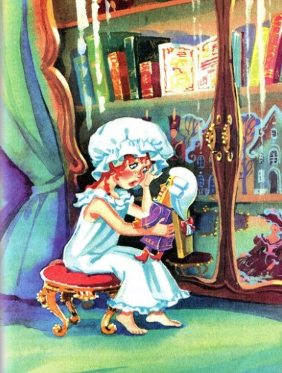
Тут речь Щелкунчика прервалась, и его глаза, только что светившиеся глубокой печалью, снова померкли и потускнели. Мари ни капельки не испугалась, напротив того — она запрыгала от радости. Теперь она знала, как спасти Щелкунчика, не принося дальнейших тяжелых жертв. Но где достать для человечка саблю?
Мари решила посоветоваться с Фрицем, и вечером, когда родители ушли в гости и они вдвоем сидели в гостиной у стеклянного шкафа, она рассказала брату все, что приключилось с ней из-за Щелкунчика и мышиного короля и от чего теперь зависит спасение Щелкунчика.
Больше всего огорчило Фрица, что его гусары плохо вели себя во время боя, как это выходило по рассказу Мари. Он очень серьезно переспросил ее, так ли оно было на самом деле, и, когда Мари дала ему честное слово, Фриц быстро подошел к стеклянному шкафу, обратился к гусарам с грозной речью, а затем в наказание за себялюбие и трусость срезал у них у всех кокарды с шапок и запретил им в течение года играть лейб-гусарский марш. Покончив с наказанием гусар, он обратился к Мари:
—Я помогу Щелкунчику достать саблю: только вчера я уволил в отставку с пенсией старого кирасирского полковника, и, значит, его прекрасная, острая сабля ему больше не нужна.
Упомянутый полковник проживал на выдаваемую ему Фрицем пенсию в дальнем углу, на третьей полке. Фриц достал его оттуда, отвязал и впрямь щегольскую серебряную саблю и надел ее Щелкунчику.
На следующую ночь Мари не могла сомкнуть глаз от тревоги и страха. В полночь ей послышалась в гостиной какая-то странная суматоха — звяканье и шорох. Вдруг раздалось: "Квик! "
—Мышиный король! Мышиный король!— крикнула Мари и в ужасе соскочила с кровати.
Все было тихо, но вскоре кто-то осторожно постучал в дверь и послышался тоненький голосок:
—Бесценная мадемуазель Штальбаум, откройте дверь и ничего не бойтесь! Добрые, радостные вести.
Мари узнала голос молодого Дроссельмейера, накинула юбочку и быстро отворила дверь. На пороге стоял Щелкунчик с окровавленной саблей в правой руке, с зажженной восковой свечкой — в левой. Увидев Мари, он тотчас же опустился на одно колено и заговорил так:
—О прекрасная дама! Вы одна вдохнули в меня рыцарскую отвагу и придали мощь моей руке, дабы я поразил дерзновенного, который посмел оскорбить вас. Коварный мышиный король повержен и купается в собственной крови! Соблаговолите милостиво принять трофеи из рук преданного вам до гробовой доски рыцаря.
С этими словами миленький Щелкунчик очень ловко стряхнул семь золотых корон мышиного короля, которые он нанизал на левую руку, и подал Мари, принявшей их с радостью.
Щелкунчик встал и продолжал так:
—Ах, моя бесценнейшая мадемуазель Штальбаум! Какие диковинки мог бы я показать вам теперь, когда враг повержен, если бы вы соблаговолили пройти за мною хоть несколько шагов! О, сделайте, сделайте это, дорогая мадемуазель!
КУКОЛЬНОЕ ЦАРСТВО
Я думаю, дети, всякий из вас, ни минуты не колеблясь, последовал бы за честным, добрым Щелкунчиком, у которого не могло быть ничего дурного на уме. А уж Мари и подавно,— ведь она знала, что вправе рассчитывать на величайшую благодарность со стороны Щелкунчика, и была убеждена, что он сдержит слово и покажет ей много диковинок. Вот потому она и сказала:
—Я пойду с вами, господин Дроссельмейер, но только недалеко и ненадолго, так как я совсем еще не выспалась.
—Тогда,— ответил Щелкунчик,— я выберу кратчайшую, хотя и не совсем удобную дорогу.
Он пошел вперед. Мари — за ним. Остановились они в передней, у старого огромного платяного шкафа. Мари с удивлением заметила, что дверцы, обычно запертые на замок, распахнуты; ей хорошо было видно отцовскую дорожную лисью шубу, которая висела у самой дверцы. Щелкунчик очень ловко вскарабкался по выступу шкафа и резьбе и схватил большую кисть, болтавшуюся на толстом шнуре сзади па шубе. Он изо всей силы дернул кисть, и тотчас из рукава шубы спустилась изящная лосенка кедрового дерева.
—Не угодно ли вам подняться, драгоценнейшая мадемуазель Мари? спросил Щелкунчик.
Мари так и сделала. И не успела она подняться через рукав, не успела выглянуть из-за воротника, как ей навстречу засиял ослепительный свет, и она очутилась на прекрасном благоуханном лугу, который весь искрился, словно блестящими драгоценными камнями.
—Мы на Леденцовом лугу,— сказал Щелкунчик.— А сейчас пройдем в те ворота.
Только теперь, подняв глаза, заметила Мари красивые ворота, возвышавшиеся в нескольких шагах от нее посреди луга; казалось, что они сложены из белого и коричневого, испещренного крапинками мрамора. Когда же Мари подошла поближе, она увидела, что это не мрамор, а миндаль в сахаре и изюм, почему и ворота, под которыми они прошли, назывались, по уверению Щелкунчика, Миндально-Изюмными воротами. Простой народ весьма неучтиво называл их воротами обжор-студентов. На боковой галерее этих ворот, по-видимому сделанной из ячменного сахара, шесть обезьянок в красных куртках составили замечательный военный оркестр, который играл так хорошо, что Мари, сама того не замечая, шла все дальше и дальше по мраморным плитам, прекрасно сделанным из сахара, сваренного с пряностями.
Вскоре ее овеяли сладостные ароматы, которые струились из чудесной рощицы, раскинувшейся по обеим сторонам. Темная листва блестела и искрилась так ярко, что ясно видны были золотые и серебряные плоды, висевшие на разноцветных стеблях, и банты, и букеты цветов, украшавшие стволы и ветви, словно веселых жениха и невесту и свадебных гостей. При каждом дуновении зефира, напоенного благоуханием апельсинов, в ветвях и листве подымался шелест, а золотая мишура хрустела и трещала, словно ликующая музыка, которая увлекала сверкающие огоньки, и они плясали и прыгали.
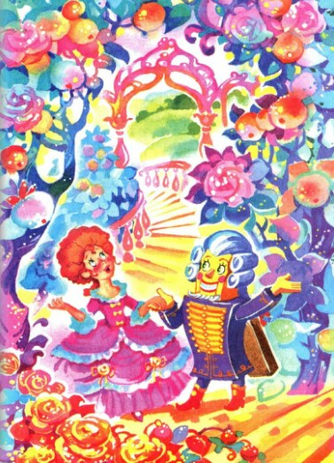
—Ах, как здесь чудесно!— воскликнула восхищенная Мари.
—Мы в Рождественском лесу, любезная мадемуазель,— сказал Щелкунчик.
—Ах, как бы мне хотелось побыть здесь! Тут так чудесно!— снова воскликнула Мари.
Щелкунчик ударил в ладоши, и тотчас же явились крошечные пастухи и пастушки, охотники и охотницы, такие нежные и белые, что можно было подумать, будто они из чистого сахара. Хотя они и гуляли по лесу, Мари их раньше почему-то не заметила. Они принесли чудо какое хорошенькое золотое кресло, положили на него белую подушку из пастилы и очень любезно пригласили Мари сесть. И сейчас же пастухи и пастушки исполнили прелестный балет, а охотники тем временем весьма искусно трубили в рога. Затем все скрылись в кустарнике.
—Простите, дорогая мадемуазель Штальбаум,— сказал Щелкунчик, простите за такие жалкие танцы. Но это танцоры из нашего кукольного балета — они только и знают, что повторять одно и то же, а то, что охотники так сонно и лениво трубили в трубы, тоже имеет свои причины. Бонбоньерки на елках хотя и висят у них перед самым носом, но слишком высоко. А теперь не угодно ли вам пожаловать дальше?
—Да что вы, балет был просто прелесть, и мне очень понравился! сказала Мари, вставая и следуя за Щелкунчиком.
Они шли вдоль ручья, бегущего с нежным журчаньем и лепетом и наполнявшего своим чудным благоуханием весь лес.
—Это Апельсинный ручей,— ответил Щелкунчик на расспросы Мари,— но, если не считать его прекрасного аромата, он не может сравниться ни по величине, ни по красоте с Лимонадной рекой, которая, подобно ему, вливается в озеро Миндального молока.
И в самом деле, вскоре Мари услыхала более громкий плеск и журчанье и увидела широкий лимонадный поток, который катил свои гордые светло-желтые волны среди сверкающих, как изумруды, кустов. Необыкновенно бодрящей прохладой, услаждающей грудь и сердце, веяло от прекрасных вод. Неподалеку медленно текла темно-желтая река, распространявшая необычайно сладкое благоухание, а на берегу сидели красивые детки, которые удили маленьких толстых рыбок и тут же поедали их. Подойдя ближе, Мари заметила, что рыбки были похожи на ломбардские орехи. Немножко подальше на берегу раскинулась очаровательная деревушка. Дома, церковь, дом пастора, амбары были темно-коричневые с золотыми кровлями; а многие стены были расписаны так пестро, словно на них налепили миндалины и лимонные цукаты.
—Это село Пряничное,— сказал Щелкунчик,— расположенное на берегу Медовой реки. Народ в нем живет красивый, но очень сердитый, так как все там страдают зубной болью. Лучше мы туда не пойдем.
В то же мгновение Мари заметила красивый городок, в котором все дома сплошь были пестрые и прозрачные. Щелкунчик направился прямо туда, и вот Мари услышала беспорядочный веселый гомон и увидела тысячу хорошеньких человечков, которые разбирали и разгружали доверху нагруженные телеги, теснившиеся на базаре. А то, что они доставали, напоминало пестрые разноцветные бумажки и плитки шоколада.
—Мы в Конфетенхаузене,— сказал Щелкунчик,— сейчас как раз прибыли посланцы из Бумажного королевства и от шоколадного короля. Не так давно бедным конфетенхаузенцам угрожала армия комариного адмирала; поэтому они покрывают свои дома дарами Бумажного государства и возводят укрепления из прочных плит, присланных шоколадным королем. Но, бесценная мадемуазель Штальбаум, мы не можем посетить все городки и деревушки страны — в столицу, в столицу!
Щелкунчик заторопился дальше, а Мари, сгорая от нетерпения, не отставала от него. Вскоре повеяло дивным благоуханием роз, и все словно озарилось нежно мерцающим розовым сиянием. Мари заметила, что это был отблеск розово-алых вод, со сладостно-мелодичным звуком плескавшихся и журчавших у ее ног. Волны все прибывали и прибывали и наконец превратились в большое прекрасное озеро, по которому плавали чудесные серебристо-белые лебеди с золотыми ленточками на шее и пели прекрасные песни, а бриллиантовые рыбки, словно в веселой пляске, ныряли и кувыркались в розовых волнах.
—Ах,— в восторге воскликнула Мари,— да ведь это же то самое озеро, что как-то пообещал мне сделать крестный! А я — та самая девочка, что должна была забавляться с миленькими лебедями.
Щелкунчик улыбнулся так насмешливо, как еще ни разу не улыбался, а потом сказал:
—Дяде никогда не смастерить ничего подобного. Скорее вы, милая мадемуазель Штальбаум… Но стоит ли над этим раздумывать! Лучше переправимся по Розовому озеру на ту сторону, в столицу.
СТОЛИЦА
Щелкунчик снова хлопнул в ладоши. Розовое озеро зашумело сильнее, выше заходили волны, и Мари увидела вдали двух золоточешуйчатых дельфинов, впряженных в раковину, сиявшую яркими, как солнце, драгоценными камнями. Двенадцать очаровательных арапчат в шапочках и передничках, сотканных из радужных перышек колибри, соскочили на берег и, легко скользя по волнам, перенесли сперва Мари, а потом Щелкунчика в раковину, которая сейчас же понеслась по озеру.
Ах, как чудно было плыть в раковине, овеваемой благоуханием роз и омываемой розовыми волнами! Золоточешуйчатые дельфины подняли морды и принялись выбрасывать хрустальные струи высоко вверх, а когда эти струи ниспадали с вышины сверкающими и искрящимися дугами, чудилось, будто поют два прелестных, нежно-серебристых голоска:
"Кто озером плывет? Фея вод! Комарики, ду-ду-ду! Рыбки, плеск-плеск! Лебеди, блеск-блеск! Чудо-птичка, тра-ла-ла! Волны, пойте, вея, млея,— к нам плывет по розам фея; струйка резвая, взметнись — к солнцу, ввысь! "
Но двенадцати арапчатам, вскочившим сзади в раковину, видимо, совсем не нравилось пение водных струй. Они так трясли своими зонтиками, что листья финиковых пальм, из которых те были сплетены, мялись и гнулись, а арапчата отбивали ногами какой-то неведомый такт и пели:
"Топ-и-тип и тип-и-топ, хлоп-хлоп-хлоп! Мы по водам хороводом! Птички, рыбки — на прогулку, вслед за раковиной гулкой! Топ-и-тип и тип-и-топ, хлоп-хлоп-хлоп! "
—Арапчата — очень веселый народ,— сказал несколько смущенный Щелкунчик,— но как бы они не взбаламутили мне все озеро!
И, правда, вскоре раздался громкий гул: удивительные голоса, казалось, плыли над озером. Но Мари не обращала на них внимания,— она смотрела в благоуханные волны, откуда ей улыбались прелестные девичьи лица.
—Ах,— радостно закричала она, хлопая в ладошки,— поглядите-ка, милый господин Дроссельмейер: там принцесса Пирлипат! Она так ласково мне улыбается… Да поглядите же, милый господин Дроссельмейер!
Но Щелкунчик печально вздохнул и сказал:
—О, бесценная мадемуазель Штальбаум, это не принцесса Пирлипат, это вы. Только вы сами, только ваше собственное прелестное личико ласково улыбается из каждой волны.
Тогда Мари быстро отвернулась, крепко зажмурила глаза и совсем сконфузилась. В то же мгновенье двенадцать арапчат подхватили ее и отнесли из раковины на берег. Она очутилась в небольшом лесочке, который был, пожалуй, еще прекраснее, чем Рождественский лес, так все тут сияло и искрилось; особенно замечательны были редкостные плоды, висевшие на деревьях, редкостные не только по окраске, но и по дивному благоуханию.
—Мы в Цукатной роще,— сказал Щелкунчик,— а вон там — столица.
Ах, что же увидала Мари! Как мне описать вам, дети, красоту и великолепие представшего перед глазами Мари города, который широко раскинулся на усеянной цветами роскошной поляне? Он блистал не только радужными красками стен и башен, но и причудливой формой строений, совсем не похожих на обычные дома. Вместо крыш их осеняли искусно сплетенные венки, а башни были увиты такими прелестными пестрыми гирляндами, что и представить себе нельзя.
Когда Мари и Щелкунчик проходили через ворота, которые, казалось, были сооружены из миндального печенья и цукатов, серебряные солдатики взяли на караул, а человечек в парчовом шлафроке обнял Щелкунчика со словами:
—Добро пожаловать, любезный принц! Добро пожаловать в Конфетенбург!
Мари очень удивилась, что такой знатный вельможа называет господина Дроссельмейера принцем. Но тут до них донесся гомон тоненьких голосков, шумно перебивавших друг друга, долетели звуки ликования и смеха, пение и музыка, и Мари, позабыв обо всем, сейчас же спросила Щелкунчика, что это.
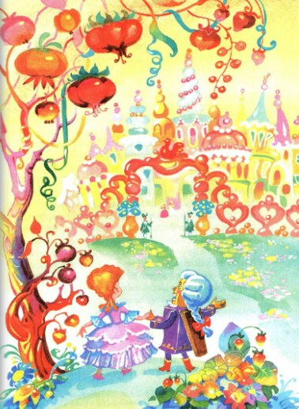
—О, любезная мадемуазель Штальбаум,— ответил Щелкунчик,— дивиться тут нечему: Конфетенбург — многолюдный, веселый город, тут каждый день веселье и шум. Будьте любезны, пойдемте дальше.
Через несколько шагов они очутились на большой, удивительно красивой базарной площади. Все дома были украшены сахарными галереями ажурной работы. Посередине, как обелиск, возвышался глазированный сладкий пирог, осыпанный сахаром, а вокруг из четырех искусно сделанных фонтанов били вверх струи лимонада, оршада и других вкусных прохладительных напитков. Бассейн был полон сбитых сливок, которые так и хотелось зачерпнуть ложкой. Но прелестнее всего были очаровательные человечки, во множестве толпившиеся тут. Они веселились, смеялись, шутили и пели; это их веселый гомон Мари слышала еще издали.
Тут были нарядно разодетые кавалеры и дамы, армяне и греки, евреи и тирольцы, офицеры и солдаты, и монахи, и пастухи, и паяцы,— словом, всякий люд, какой только встречается на белом свете. В одном месте на углу поднялся страшный гвалт: народ кинулся врассыпную, потому что как раз в это время проносили в паланкине Великого Могола, сопровождаемого девяноста тремя вельможами и семьюстами невольниками. Но надо же было случиться, что на другом углу цех рыбаков, в количестве пятисот человек, устроил торжественное шествие, а, на беду, турецкому султану как раз вздумалось проехаться в сопровождении трех тысяч янычар по базару; к тому же прямо на сладкий пирог надвигалась со звонкой музыкой и пением: "Слава могучему солнцу, слава! " — процессия «прерванного торжественного жертвоприношения». Ну и поднялись же сумятица, толкотня и визг! Вскоре послышались стоны, так как в суматохе какой-то рыбак сшиб голову брамину, а Великого Могола чуть было не задавил паяц. Шум становился все бешеней и бешеней, уже начались толкотня и драка, но тут человек в парчовом шлафроке, тот самый, что у ворот приветствовал Щелкунчика в качестве принца, взобрался на пирог и, трижды дернув звонкий колокольчик, трижды громко крикнул: "Кондитер! Кондитер! Кондитер! " Сутолока мигом улеглась; всякий спасался как мог, и после того как распутались спутавшиеся шествия, когда вычистили перепачкавшегося Великого Могола и снова насадили голову брамину, опять пошло прерванное шумное веселье.
—В чем тут дело с кондитером, любезный господин Дроссельмейер? спросила Мари.
—Ах, бесценная мадемуазель Штальбаум, кондитером здесь называют неведомую, но очень страшную силу, которая, по здешнему поверью, может сделать с человеком все, что ей вздумается,— ответил Щелкунчик,
— это тот рок, который властвует над этим веселым народцем, и жители так его боятся, что одним упоминанием его имени можно угомонить самую большую сутолоку, как это сейчас доказал господин бургомистр. Тогда никто уже не помышляет о земном, о тумаках и шишках на лбу, всякий погружается в себя и говорит: «Что есть человек и во что он может превратиться?»
Громкий крик удивления — нет, крик восторга вырвался у Мари, когда она вдруг очутилась перед замком с сотней воздушных башенок, светившимся розово-алым сиянием. Там и сям по стенам были рассыпаны роскошные букеты фиалок, нарциссов, тюльпанов, левкоев, которые оттеняли ослепительную, отливающую алым светом белизну фона. Большой купол центрального здания и остроконечные крыши башен были усеяны тысячами звездочек, сверкающих золотом и серебром.
—Вот мы и в Марципановом замке,— сказал Щелкунчик.
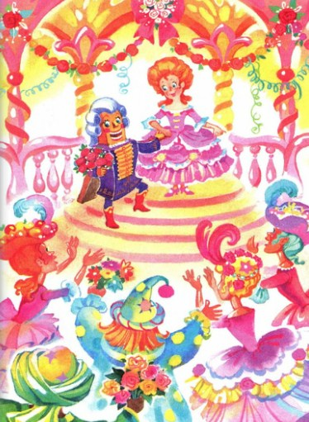
Мари не отрывала глаз от волшебного дворца, но все же она заметила, что на одной большой башне не хватает крыши, над восстановлением которой, по-видимому, трудились человечки, стоявшие на помосте из корицы. Не успела она задать вопрос Щелкунчику, как он сказал:
—Совсем недавно замку грозила большая беда, а может быть, и полное разорение. Великан Сладкоежка проходил мимо. Быстро откусил он крышу вон с той башни и принялся уже за большой купол, но жители Конфетенбурга умилостивили его, поднеся в виде выкупа четверть города и значительную часть Цукатной рощи. Он закусил ими и отправился дальше.
Вдруг тихо зазвучала очень приятная, нежная музыка. Ворота замка распахнулись, и оттуда вышли двенадцать крошек пажей с зажженными факелами из стеблей гвоздики в ручках. Головы у них были из жемчужин, туловища — из рубинов и изумрудов, а передвигались они на золотых ножках искусной работы. За ними следовали четыре дамы почти такого же роста, как Клерхен, в необыкновенно роскошных и блестящих нарядах; Мари мигом признала в них прирожденных принцесс. Они нежно обняли Щелкунчика и при этом воскликнули с искренней радостью:
—О, принц, дорогой принц! Дорогой братец!
Щелкунчик совсем растрогался: он утирал часто набегавшие на глаза слезы, затем взял Мари за руку и торжественно объявил:
—Вот мадемуазель Мари Штальбаум, дочь весьма достойного советника медицины и моя спасительница. Не брось она в нужную минуту туфельку, не добудь она мне саблю вышедшего на пенсию полковника, меня загрыз бы противный мышиный король, и я лежал бы уже в могиле. О мадемуазель Штальбаум! Может ли сравниться с ней по красоте, достоинству и добродетели Пирлипат, несмотря на то, что та — прирожденная принцесса? Нет, говорю я, нет!
Все дамы воскликнули: "Нет! " — и, рыдая, принялись обнимать Мари.
—О, благородная спасительница нашего возлюбленного царственного брата! О, несравненная мадемуазель Штальбаум!
Затем дамы отвели Мари и Щелкунчика в покои замка, в зал, стены которого сплошь были сделаны из переливающегося всеми цветами радуги хрусталя. Но что понравилось Мари больше всего — это расставленные там хорошенькие стульчики, комодики, секретеры, изготовленные из кедра и бразильского дерева с инкрустированными золотыми цветами.
Принцессы уговорили Мари и Щелкунчика присесть и сказали, что они сейчас же собственноручно приготовят им угощение. Они тут же достали разные горшочки и мисочки из тончайшего японского фарфора, ложки, ножи, вилки, терки, кастрюльки и прочую золотую и серебряную кухонную утварь. Затем они принесли такие чудесные плоды и сласти, каких Мари и не видывала, и очень грациозно принялись выжимать прелестными белоснежными ручками фруктовый сок, толочь пряности, тереть сладкий миндаль — словом, принялись так славно хозяйничать, что Мари поняла, какие они искусницы в кулинарном деле и какое роскошное угощение ожидает ее. Прекрасно сознавая, что тоже кое-что в этом понимает, Мари втайне желала сама принять участие в занятии принцесс. Самая красивая из сестер Щелкунчика, словно угадав тайное желание Мари, протянула ей маленькую золотую ступку и сказала:
—Милая моя подружка, бесценная спасительница брата, потолки немножко карамелек.
Пока Мари весело стучала пестиком, так что ступка звенела мелодично и приятно, не хуже прелестной песенки, Щелкунчик начал подробно рассказывать о страшной битве с полчищами мышиного короля, о том, как он потерпел поражение из-за трусости своих войск, как потом противный мышиный король во что бы то ни стало хотел загрызть его, как Мари пришлось пожертвовать многими его подданными, которые были у нее на службе…
Во время рассказа Мари чудилось, будто слова Щелкунчика и даже ее собственные удары пестиком звучат все глуше, все невнятнее, и вскоре глаза ей застлала серебряная пелена — словно поднялись легкие клубы тумана, в которые погрузились принцессы… пажи… Щелкунчик… она сама… Где-то что-то шелестело, журчало и пело; странные звуки растворялись вдали. Вздымающиеся волны несли Мари все выше и выше… выше и выше… выше и выше…
ЗАКЛЮЧЕНИЕ
Та-ра-ра-бух!— и Мари упала с неимоверной высоты. Вот это был толчок! Но Мари тут же открыла глаза. Она лежала у себя в постельке. Было совсем светло, а около неё стояла мама и говорила:
—Ну, можно ли так долго спать! Завтрак давно на столе.
Мои глубокоуважаемые слушатели, вы, конечно, уже поняли, что Мари, ошеломленная всеми виденными чудесами, в конце концов заснула в зале Марципанового замка и что арапчата или пажи, а может быть, и сами принцессы отнесли ее домой и уложили в постельку.
—Ах, мамочка, милая моя мамочка, где только я не побывала этой ночью с молодым господином Дроссельмейером! Каких только чудес не насмотрелась!
И она рассказала все почти так же подробно, как только что рассказал я, а мама слушала и удивлялась.
Когда Мари окончила, мать сказала:
—Тебе, милая Мари, приснился длинный прекрасный сон. Но выкинь все это из головы.
Мари упрямо твердила, что видела все не во сне, а наяву. Тогда мать подвела ее к стеклянному шкафу, вынула Щелкунчика, который, как всегда, стоял на второй полке, и сказала:
—Ах ты, глупышка, откуда ты взяла, что деревянная нюрнбергская кукла может говорить и двигаться?
—Но, мамочка,— перебила ее Мари,— я ведь знаю, что крошка Щелкунчик — молодой господин Дроссельмейер из Нюрнберга, племянник крестного!
Тут оба — и папа и мама — громко расхохотались.
—Ах, теперь ты, папочка, смеешься над моим Щелкунчиком,— чуть не плача, продолжала Мари,— а он так хорошо отзывался о тебе! Когда мы пришли в Марципановый замок, он представил меня принцессам — своим сестрам и сказал, что ты весьма достойный советник медицины!
Хохот только усилился, и теперь к родителям присоединились Луиза и даже Фриц. Тогда Мари побежала в Другую комнату, быстро достала из своей шкатулочки семь корон мышиного короля и подала их матери со словами:
—Вот, мамочка, посмотри: вот семь корон мышиного короля, которые прошлой ночью поднес мне в знак своей победы молодой господин Дроссельмейер!
Мама с удивлением разглядывала крошечные короны из какого-то незнакомого, очень блестящего металла и такой тонкой работы, что едва ли это могло быть делом рук человеческих. Господин Штальбаум тоже не мог насмотреться на короны. Затем и отец и мать строго потребовали, чтобы Мари призналась, откуда у нее коронки, но она стояла на своем.
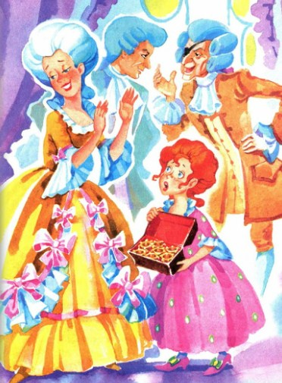
Когда отец стал ее журить и даже обозвал лгуньей, она горько разрыдалась и стала жалобно приговаривать:
—Ах я бедная, бедная! Ну что мне делать?
Но тут вдруг открылась дверь, и вошел крестный.
—Что случилось? Что случилось?— спросил он.— Моя крестница Марихен плачет и рыдает? Что случилось? Что случилось?
Папа рассказал ему, что случилось, и показал крошечные короны. Старший советник суда, как только увидел их, рассмеялся и воскликнул:
—Глупые выдумки, глупые выдумки! Да ведь это же коронки, которые я когда-то носил на цепочке от часов, а потом подарил Марихен в день ее рождения, когда ей минуло два года! Разве вы позабыли?
Ни отец, ни мать не могли этого припомнить.
Когда Мари убедилась, что лица у родителей опять стали ласковыми, она подскочила к крестному и воскликнула:
—Крестный, ведь ты же все знаешь! Скажи, что мой Щелкунчик — твой племянник, молодой господин Дроссельмейер из Нюрнберга, и что он подарил мне эти крошечные короны.
Крестный нахмурился и пробормотал:
—Глупые выдумки!
Тогда отец отвел маленькую Мари в сторону и сказал очень строго:
—Послушай, Мари, оставь раз навсегда выдумки и глупые шутки! И если ты еще раз скажешь, что уродец Щелкунчик — племянник твоего крестного, я выброшу за окно не только Щелкунчика, но и всех остальных кукол, не исключая и мамзель Клерхен.
Теперь бедняжка Мари, разумеется, не смела и заикнуться о том, что переполняло ей сердце; ведь вы понимаете, что не так-то легко было Мари забыть все прекрасные чудеса, приключившиеся с ней. Даже, уважаемый читатель или слушатель, Фриц, даже твой товарищ Фриц Штальбаум сейчас же поворачивался спиной к сестре, как только она собиралась рассказать о чудесной стране, где ей было так хорошо. Говорят, что порой он даже бормотал сквозь зубы: "Глупая девчонка! " Но, издавна зная его добрый нрав, я никак не могу этому поверить; во всяком случае, доподлинно известно, что не веря больше ни слову в рассказах Мари, он па публичном параде формально извинился перед своими гусарами за причиненную обиду, приколол им вместо утраченных знаков отличия еще более высокие и пышные султаны из гусиных перьев и снова разрешил трубить лейб-гусарский марш. Ну, а мы-то знаем, какова была отвага гусар, когда отвратительные пули насажали им на красные мундиры пятна.
Говорить о своем приключении Мари больше не смела, но волшебные образы сказочной страны не оставляли ее. Она слышала нежный шелест, ласковые, чарующие звуки; она видела все снова, как только начинала об этом думать, и, вместо того чтобы играть, как бывало раньше, могла часами сидеть смирно и тихо, уйдя в себя,— вот почему все теперь звали ее маленькой мечтательницей.
Раз как-то случилось, что крестный чинил часы у Штальбаумов. Мари сидела около стеклянного шкафа и, грезя наяву, глядела на Щелкунчика. И вдруг у нее вырвалось:
—Ах, милый господин Дроссельмейер, если бы вы на самом деле жили, я не отвергла бы вас, как принцесса Пирлипат, за то, что из-за меня вы потеряли свою красоту!
Советник суда тут же крикнул:
—Ну, ну, глупые выдумки!
Но в то же мгновение раздался такой грохот и треск, что Мари без чувств свалилась со стула. Когда она очнулась, мать хлопотала около нее и говорила:
—Ну, можно ли падать со стула? Такая большая девочка! Из Нюрнберга сейчас приехал племянник господина старшего советника суда, будь умницей.
Она подняла глаза: крестный снова нацепил свой стеклянный парик, надел желтый сюртучок и довольно улыбался, а за руку он держал, правда, маленького, но очень складного молодого человека, белого и румяного как кровь с молоком, в великолепном красном, шитом золотом кафтане, в туфлях и белых шелковых чулках. К его жабо был приколот прелесть какой хорошенький букетик, волосы были тщательно завиты и напудрены, а вдоль спины спускалась превосходная коса. Крошечная шпага у него на боку так и сверкала, словно вся усеянная драгоценными камнями, под мышкой он держал шелковую шляпу.
Молодой человек проявил свой приятный нрав и благовоспитанность, подарив Мари целую кучу чудесных игрушек и прежде всего — вкусный марципан и куколок взамен тех, что погрыз мышиный король, а Фрицу — замечательную саблю. За столом любезный юноша щелкал всей компании орешки. Самые твердые были ему нипочем; правой рукой он совал их в рот, левой дергал себя за косу, и — щелк!— скорлупа разлеталась на мелкие кусочки.
Мари вся зарделась, когда увидела учтивого юношу, а когда после обеда молодой Дроссельмейер предложил ей пройти в гостиную, к стеклянному шкафу, она стала пунцовой.
—Ступайте, ступайте, играть, дети, только смотрите не ссорьтесь. Теперь, когда все часы у меня в порядке, я ничего не имею против! напутствовал их старший советник суда.
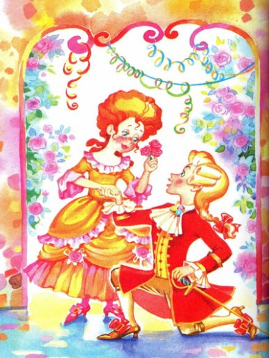
Как только молодой Дроссельмейер очутился наедине с Мари, он опустился на одно колено и повел такую речь:
—О бесценная мадемуазель Штальбаум, взгляните: у ваших ног счастливый Дроссельмейер, которому на этом самом месте вы спасли жизнь. Вы изволили вымолвить, что не отвергли бы меня, как гадкая принцесса Пирлипат, если бы из-за вас я стал уродом. Тотчас же я перестал быть жалким Щелкунчиком и обрел мою былую, не лишенную приятности наружность. О превосходная мадемуазель Штальбаум, осчастливьте меня вашей достойной рукой! Разделите со мной корону и трон, будем царствовать вместе в Марципановом замке.
Мари подняла юношу с колен и тихо сказала:
—Милый господин Дроссельмейер! Вы кроткий, добросердечный человек, да к тому же еще царствуете в прекрасной стране, населенной прелестным веселым народцем,— ну разве могу я не согласиться, чтобы вы были моим женихом!
И Мари тут же стала невестой Дроссельмейера. Рассказывают, что через год он увез ее в золотой карете, запряженной серебряными лошадьми, что на свадьбе у них плясали двадцать две тысячи нарядных кукол, сверкающих бриллиантами и жемчугом, а Мари, как говорят, еще и поныне королева в стране, где, если только у тебя есть глаза, ты всюду увидишь сверкающие цукатные рощи, прозрачные марципановые замки — словом, всякие чудеса и диковинки.
Вот вам сказка про Щелкунчика и мышиного короля.
Иллюстрации: Н.Кузнецова.

